QCVN 79 : 2014/BGTVT
QUY CHUẨN KỸ THUẬT QUỐC GIA
VỀ SƠN TÍN HIỆU TRÊN ĐƯỜNG CẤT HẠ CÁNH, ĐƯỜNG LĂN, SÂN ĐỖ TÀU BAY
National technical regulation on markings of runway, taxiway, apron
Lời nói đầu
QCVN 79 : 2014/BGTVT do Cục Hàng không Việt Nam biên soạn, Vụ Khoa học - Công nghệ trình duyệt, Bộ Khoa học và Công nghệ thẩm định, Bộ Giao thông vận tải ban hành theo Thông tư số: 34/2014/TT-BGTVT ngày 11/8/2014.

MỤC LỤC
Chương I: Quy định chung
1. Phạm vi điều chỉnh
2. Đối tượng áp dụng
3. Giải thích từ ngữ
Chương II: Quy định về kỹ thuật
1. Sơn tín hiệu trên đường cất hạ cánh
1.1. Sơn tín hiệu chỉ hướng đường cất hạ cánh
1.2. Sơn tín hiệu tim đường cất hạ cánh.
1.3. Sơn tín hiệu đánh dấu ngưỡng đường cất hạ cánh
1.4. Sơn tín hiệu đánh dấu điểm ngắm
1.5. Sơn tín hiệu đánh dấu vùng chạm bánh
1.6. Sơn tín hiệu cạnh đường cất hạ cánh
1.7. Sơn tín hiệu sân quay đầu đường cất hạ cánh
1.8. Sơn tín hiệu khu vực trước ngưỡng đường cất hạ cánh
1.9. Sơn tín hiệu đóng cửa đường cất hạ cánh
2. Sơn tín hiệu trên đường lăn
2.1. Sơn tín hiệu tim đường lăn
2.2. Sơn tín hiệu vị trí dừng chờ lên đường cất hạ cánh
2.3. Sơn tín hiệu vị trí chờ lăn trung gian
2.4. Sơn tín hiệu cạnh đường lăn
2.5. Sơn tín hiệu lề đường lăn
2.6. Sơn tín hiệu đóng cửa đường lăn
2.7. Sơn tín hiệu chỉ dẫn bắt buộc
2.8. Sơn tín hiệu chỉ dẫn thông tin
3. Sơn tín hiệu trên sân đỗ
3.1. Sơn tín hiệu vệt dẫn lăn
3.2. Sơn tín hiệu vệt dẫn đẩy cho tàu bay bằng xe kéo đẩy
3.3. Sơn tín hiệu đường giới hạn sân đỗ tàu bay
3.4. Sơn tín hiệu nhận dạng đến vị trí đỗ tàu bay
3.5. Sơn tín hiệu vị trí đỗ tàu bay
3.6. Sơn tín hiệu dừng bánh mũi và số hiệu loại tàu bay khai thác (Không có nhân viên đánh tín hiệu)
3.7. Sơn tín hiệu dừng bánh mũi và số hiệu loại tàu bay khai thác (Có nhân viên đánh tín hiệu)
3.8. Sơn tín hiệu giới hạn an toàn vị trí đỗ của tàu bay
3.9. Sơn tín hiệu khu vực giới hạn di chuyển cầu hành khách
3.10. Sơn tín hiệu khu vực tập kết trang thiết bị mặt đất
3.11. Sơn tín hiệu đường công vụ cho các phương tiện mặt đất và tín hiệu dừng chờ tàu bay.
4. Sơn tín hiệu đánh dấu điểm kiểm tra đài VOR trên sân bay
Chương III. Tổ chức thực hiện
Phụ lục A: Yêu cầu thiết kế về sơn tín hiệu trên đường cất hạ cánh, đường lăn, sân đỗ tàu bay - Vật liệu và kỹ thuật sơn.
Phụ lục B: Màu sắc cho sơn tín hiệu

QUY CHUẨN KỸ THUẬT QUỐC GIA
VỀ SƠN TÍN HIỆU TRÊN ĐƯỜNG CẤT HẠ CÁNH, ĐƯỜNG LĂN, SÂN ĐỖ TÀU BAY
National technical regulation on markings of runway, taxiway, apron
Chương I
QUY ĐỊNH CHUNG
1. Phạm vi điều chỉnh
Quy chuẩn này bao gồm các quy định kỹ thuật đối với hệ thống sơn tín hiệu trên đường cất hạ cánh, đường lăn, sân đỗ tàu bay tại cảng hàng không dân dụng Việt Nam.
2. Đối tượng áp dụng
Quy chuẩn này áp dụng đối với các tổ chức, cá nhân có liên quan đến sơn tín hiệu trên đường cất hạ cánh, đường lăn, sân đỗ tàu bay tại cảng hàng không dân dụng Việt Nam.
3. Giải thích từ ngữ
Trong Quy chuẩn này các từ ngữ dưới đây được hiểu như sau:
3.1. Thuật ngữ viết tắt
3.1.1. CHC: Cất hạ cánh.
3.1.2. CAT (Category): Cấp.
3.1.3. D65 (CIE - Commission Internationale de I’Eclairage): Tiêu chuẩn của Ủy ban chiếu sáng quốc tế.
3.1.4. ILS (Instrument Landing System): Hệ thống hạ cánh bằng thiết bị.
3.1.5. MLS (Microwave Landing System): Hệ thống hạ cánh bằng sóng cực ngắn.
3.1.6. POFZ (Precision Obstacle Free Zone): Khu vực không được phép có chướng ngại vật.
3.1.6. VOR (Very High Frequency Omnidirectional Radio Range): Đài dẫn đường đa hướng sóng cực ngắn.
3.2. Định nghĩa, thuật ngữ
3.2.1. Đường CHC là một khu vực hình chữ nhật được xác định trên mặt đất tại khu bay dùng cho tàu bay cất cánh và hạ cánh.
3.2.2. Đường CHC tiếp cận giản đơn là đường CHC được trang bị các phương tiện trợ giúp hạ cánh bằng mắt và một phương tiện trợ giúp hạ cánh bằng thiết bị đủ đảm bảo hướng dẫn được tàu bay tiếp cận thẳng vào hạ cánh.
3.2.3. Đường CHC tiếp cận chính xác CAT I là đường CHC được trang bị hệ thống thiết bị ILS hoặc thiết bị MLS và hệ thống trợ giúp bằng mắt phục vụ cho tàu bay hoạt động với độ cao quyết định không thấp hơn 60 m, tầm nhìn xa không nhỏ hơn 800 m hoặc tầm nhìn trên đường CHC không nhỏ hơn 550 m.
3.2.4. Đường CHC tiếp cận chính xác CAT II là đường CHC được trang bị hệ thống thiết bị ILS hoặc thiết bị MLS và hệ thống trợ giúp bằng mắt phục vụ cho tàu bay hoạt động với độ cao quyết định thấp hơn 60 m nhưng không được thấp hơn 30 m và tầm nhìn trên đường CHC không nhỏ hơn 300 m.
3.2.5. Đường CHC tiếp cận chính xác CAT III là đường CHC được trang bị hệ thống thiết bị ILS hoặc thiết bị MLS dọc theo bề mặt đường CHC, được chia làm 3 loại:
A - Dự định cho tàu bay hoạt động với độ cao quyết định thấp hơn 30 m hoặc không có độ cao quyết định và tầm nhìn trên đường CHC không nhỏ hơn 175 m.
B - Dự định cho tàu bay hoạt động với độ cao quyết định thấp hơn 15 m hoặc không có độ cao quyết định và tầm nhìn trên đường CHC nhỏ hơn 175 m nhưng không được nhỏ hơn 50 m.
C - Dự định cho tàu bay hoạt động không có độ cao quyết định và không hạn chế tầm nhìn trên đường CHC.
3.2.6. Đường công vụ trên sân đỗ tàu bay là tuyến đường sử dụng cho người và các phương tiện làm nhiệm vụ di chuyển từ khu vực này đến khu vực khác trên sân đỗ tàu bay của cảng hàng không.
3.2.7. Đường lăn là tuyến đường sử dụng cho tàu bay lăn từ khu vực này đến khu vực khác của cảng hàng không theo một đường đã định sẵn.
3.2.8. Mã hiệu sân bay là mã chuẩn sân bay, gồm 2 thành phần là “Mã số” và “Mã chữ” được chọn cho mục đích quy hoạch sân bay phù hợp với những tính năng của máy bay mà công trình sân bay dự kiến phục vụ, xem Bảng 1.
Thành phần 1 "Mã số” từ 1 đến 4 được xác định căn cứ vào giá trị chiều dài đường CHC chuẩn sử dụng cho máy bay dùng đường CHC đó.
Thành phần 2 “Mã chữ” từ A đến F được xác định căn cứ vào chiều dài sải cánh máy bay và khoảng cách giữa mép ngoài của các bánh ngoài của hai càng chính máy bay.
Bảng 1 - Mã hiệu sân bay
Thành phần 1 - Mã số |  | Thành phần 2 - Mã chữ
Mã số | Chiều dài đường CHC chuẩn sử dụng cho máy bay dùng đường CHC đó  m | Mã chữ | Sải cánh máy bay  m | Khoảng cách giữa mép ngoài của các bánh ngoài của hai càng chính máy bay m
1 | Nhỏ hơn 800 | A | Nhỏ hơn 15 | Nhỏ hơn 4,5
2 | Từ 800 đến nhỏ hơn 1200 | B | Từ 15 đến nhỏ hơn 24 | Từ 4,5 đến nhỏ hơn 6
3 | Từ 1200 đến nhỏ hơn 1800 | C | Từ 24 đến nhỏ hơn 36 | Từ 6 đến nhỏ hơn 9
4 | Bằng và lớn hơn 1800 | D | Từ 36 đến nhỏ hơn 52 | Từ 9 đến nhỏ hơn 14
 |  | E | Từ 52 đến nhỏ hơn 65 | Từ 9 đến nhỏ hơn 14
 |  | F | Từ 65 đến nhỏ hơn 80 | Từ 14 đến nhỏ hơn 16
3.2.9. Máy bay là loại tàu bay nặng hơn không khí, được nâng giữ trong khi bay chủ yếu nhờ lực nâng khí động lực học.
3.2.10. Sân đỗ tàu bay là khu vực được xác định trong cảng hàng không dành cho tàu bay đỗ để phục vụ hành khách lên, xuống; xếp, dỡ hành lý, bưu gửi, hàng hóa; tiếp nhiên liệu; cung ứng suất ăn; phục vụ kỹ thuật hoặc bảo dưỡng tàu bay.
3.2.11. Tàu bay là thiết bị được nâng giữ trong khí quyển nhờ tác động tương hỗ với không khí, bao gồm máy bay, trực thăng, tàu lượn, khí cầu và các thiết bị bay khác, trừ thiết bị được nâng giữ trong khí quyển nhờ tác động tương hỗ với không khí phản lại từ bề mặt trái đất.
3.2.12. Vị trí chờ lên đường CHC là vị trí được lựa chọn để bảo vệ đường CHC, bề mặt giới hạn chướng ngại vật hoặc khu vực tới hạn, khu vực nhạy của hệ thống thiết bị ILS hoặc thiết bị MLS mà ở đó tàu bay và phương tiện đang vận hành phải dừng lại để chờ huấn lệnh của kiểm soát viên không lưu cho phép được lăn tiếp, nhằm mục đích đảm bảo an toàn khai thác cho đường CHC, không ảnh hưởng đến bề mặt giới hạn chướng ngại vật và độ chính xác của hệ thống thiết bị ILS hoặc thiết bị MLS.
3.2.12. Vị trí đỗ tàu bay là vị trí trên sân đỗ tàu bay dành cho tàu bay đỗ.
Chương II
QUY ĐỊNH VỀ KỸ THUẬT
1. Sơn tín hiệu trên đường CHC
1.1. Sơn tín hiệu chỉ hướng đường cất hạ cánh
a. Mục đích: Sơn tín hiệu chỉ hướng đường CHC để nhận dạng đầu đường CHC.
b. Vị trí: Sơn tín hiệu chỉ hướng đường CHC được sơn ở khu vực đầu đường CHC gần sát ngưỡng đường CHC, được thể hiện trên Hình 1.
c. Màu sắc: Sơn tín hiệu chỉ hướng đường CHC có màu trắng. Chỉ số về màu sắc được quy định cụ thể tại Phụ lục B của Quy chuẩn này.
d. Đặc tính:
- Sơn tín hiệu chỉ hướng đường CHC là một số nguyên gồm hai con số bằng góc phương vị từ của tim đường CHC tính theo chiều kim đồng hồ, kể từ hướng Bắc từ xét theo chiều tiếp cận hạ cánh chia cho 10 và làm tròn. Nếu là số đơn thì đằng trước số đó phải thêm một chữ số 0. Ví dụ: Nếu góc phương vị từ là 183°, sơn tín hiệu chỉ hướng đường CHC sẽ là 18, góc phương vị từ là 87°, sơn tín hiệu chỉ hướng đường CHC sẽ là 09. Đối với một góc phương vị từ kết thúc bằng số "5", ví dụ là 185°, sơn tín hiệu hướng đường CHC sẽ là 18 hoặc 19.
- Khi có các đường CHC song song, mỗi số hiệu chỉ hướng đường CHC được kèm thêm một chữ cái bên cạnh số đó, theo thứ tự từ trái sang phải, nhìn từ phía tiếp cận hạ cánh:
+ Hai đường CHC song song "L", "R";
+ Ba đường CHC song song "L", "C", "R";
+ Bốn đường CHC song song "L", "R", "L", "R";
+ Năm đường CHC song song "L", "C", "R", "L", "R" hay "L", "R", "L", "C", "R";
+ Sáu đường CHC song song "L", "C", "R", "L", "C", "R".
- Các số và chữ có hình dáng và kích thước không nhỏ hơn kích thước quy định tại Hình 2.
- Trong trường hợp sơn tín hiệu chỉ hướng đường CHC nằm trong phạm vi của sơn tín hiệu đánh dấu ngưỡng đường CHC thì chọn kích thước lớn hơn để phủ hết khoảng cách giữa các dải của ngưỡng đường CHC, được thể hiện trên Hình 1(C).
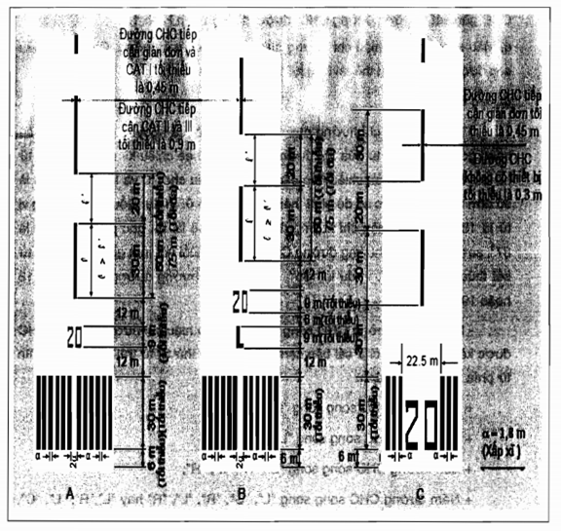
Hình 1 - Sơn tín hiệu chỉ hướng đường cất hạ cánh, đường tim và ngưỡng đường cất hạ cánh
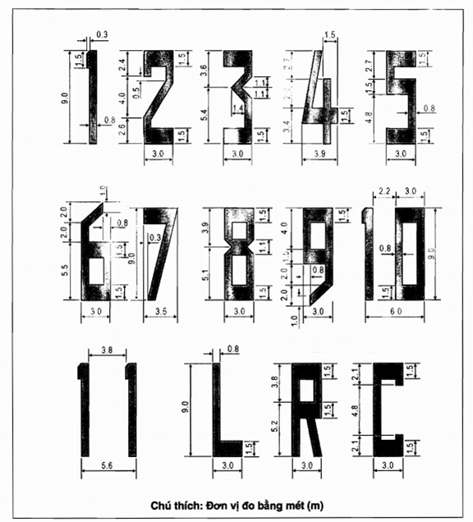
Hình 2 - Hình dạng, tỷ lệ chữ và số chỉ hướng đường cất hạ cánh
1.2. Sơn tín hiệu tim đường cất hạ cánh
a. Mục đích: Sơn tín hiệu tim đường CHC xác định tim của đường CHC.
b. Vị trí: Sơn tín hiệu tim đường CHC được sơn dọc tim của đường CHC giữa các sơn tín hiệu chỉ hướng đường CHC, được thể hiện trên Hình 1.
c. Màu sắc: Sơn tín hiệu tim đường CHC có màu trắng. Chỉ số về màu sắc được quy định cụ thể tại Phụ lục B của Quy chuẩn này.
d. Đặc tính:
- Sơn tín hiệu tim đường CHC gồm các vạch sơn bằng nhau và cách đều nhau.
- Chiều dài của mỗi vạch sơn cộng với khoảng trống không được nhỏ hơn 50 m và không được lớn hơn 75 m. Chiều dài của mỗi vạch sơn tối thiểu phải bằng khoảng cách lớn hơn trong hai khoảng cách sau: Chiều dài khoảng trống hoặc 30 m.
- Chiều rộng tối thiểu của các vạch sơn là:
+ 0,90 m trên đường CHC tiếp cận chính xác CAT II và CAT III;
+ 0,45 m trên đường CHC tiếp cận giản đơn mã số sân bay là 3 hoặc 4 và trên đường CHC tiếp cận chính xác CAT I;
+ 0,30 m trên đường CHC tiếp cận giản đơn mã số sân bay là 1 hoặc 2 và trên đường CHC tiếp cận bằng mắt.
1.3. Sơn tín hiệu đánh dấu ngưỡng đường cất hạ cánh
1.3.1. Sơn tín hiệu đánh dấu ngưỡng đường cất hạ cánh
a. Mục đích: Sơn tín hiệu đánh dấu ngưỡng đường CHC xác định đầu đường CHC dùng để hạ cánh.
b. Vị trí: Sơn tín hiệu đánh dấu ngưỡng đường CHC được sơn cách điểm bắt đầu của ngưỡng đường CHC 6 m, được thể hiện trên Hình 1.
c. Màu sắc: Sơn tín hiệu đánh dấu ngưỡng đường CHC có màu trắng. Chỉ số về màu sắc được quy định cụ thể tại Phụ lục B của Quy chuẩn này.
d. Đặc tính: Sơn tín hiệu đánh dấu ngưỡng đường CHC bao gồm một dãy các vạch sơn có kích thước giống nhau kẻ đối xứng qua đường tim đường CHC như thể hiện ở các Hình 1 (A) và (B) đối với đường CHC có chiều rộng 45 m. Số lượng các vạch phụ thuộc vào chiều rộng của đường CHC theo quy định tại Bảng 2.
- Trường hợp trên đường CHC tiếp cận giản đơn và trên đường CHC không lắp đặt thiết bị có chiều rộng bằng và lớn hơn 45 m, thì có thể kẻ vẽ sơn tín hiệu như Hình 1(C).
Bảng 2 - Số lượng các vạch sơn tín hiệu đánh dấu ngưỡng đường CHC đối với đường CHC có chiều rộng theo tiêu chuẩn.
Chiều rộng đường cất hạ cánh | Số lượng các vạch sơn tín hiệu
18 m | 4
23 m | 6
30 m | 3
45 m | 12
60 m | 16
- Các vạch sơn tín hiệu đánh dấu ngưỡng đường CHC được sơn về cả hai phía của đường tim đường CHC đến vị trí cách tim đường CHC với một khoảng cách nhỏ hơn trong hai khoảng sau:
+ Khoảng cách từ tim đường CHC đến vị trí cách mép đường CHC 3 m;
+ 27 m từ tim đường CHC.
- Các vạch có chiều dài tối thiểu là 30 m và chiều rộng khoảng 1,8 m với khoảng cách giữa hai vạch sơn cách nhau khoảng 1,8 m; khoảng cách này tăng gấp đôi đối với hai vạch sơn tín hiệu nằm ở gần tim đường CHC để tách hai dải nằm gần tim đường CHC và khi có vạch sơn tín hiệu hướng đường CHC thì khoảng cách này là 22,5 m.
1.3.2. Sơn tín hiệu đánh dấu ngưỡng dịch chuyển của đường cất hạ cánh
Đường CHC có ngưỡng dịch chuyển phải sơn tín hiệu đánh dấu ngưỡng dịch chuyển, được thể hiện trên Hình 3.
a. Sơn tín hiệu thanh ngưỡng đường cất hạ cánh
- Mục đích: Sơn tín hiệu thanh ngưỡng đường CHC được vạch ra để ngăn cách phần đường CHC sử dụng cho tàu bay hạ cánh và đường CHC không sử dụng cho tàu bay hạ cánh.
- Vị trí: Sơn tín hiệu thanh ngưỡng đường CHC trùng với vị trí ngưỡng dịch chuyển, vuông góc với đường tim đường CHC và nằm trên phần đường CHC sử dụng cho tàu bay hạ cánh.
- Màu sắc: Sơn tín hiệu thanh ngưỡng đường CHC có màu trắng. Chỉ số về màu sắc được quy định cụ thể tại Phụ lục B của Quy chuẩn này.
- Đặc tính: Sơn tín hiệu thanh ngưỡng đường CHC có dạng hình chữ nhật, có chiều rộng tối thiểu là 1,8 m và kéo dài dọc theo chiều rộng của đường CHC. Đối với ngưỡng dịch chuyển tạm thời chiều rộng của thanh ngưỡng đường CHC tối thiểu là 1,2 m, được thể hiện trên Hình 3.
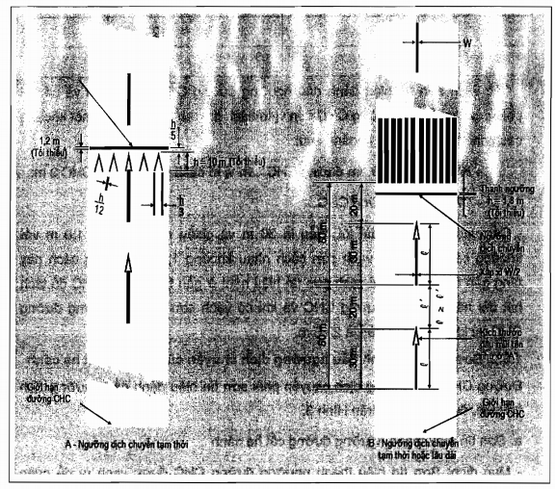
Hình 3 - Sơn tín hiệu đánh dấu ngưỡng đường CHC bị dịch chuyển
b. Mũi tên chỉ dẫn:
- Mục đích: Mũi tên chỉ dẫn để nhận dạng phần đường CHC trước ngưỡng dịch chuyển (phần đường CHC không sử dụng cho hạ cánh), chỉ dẫn đường tim đường CHC cho phi công trong suốt thời gian tiếp cận, cất cánh, hạ cánh.
- Vị trí: Mũi tên chỉ dẫn được sơn trên phần đường CHC trước ngưỡng dịch chuyển (phần đường CHC không sử dụng cho hạ cánh).
- Màu sắc: Mũi tên chỉ dẫn có màu trắng. Chỉ số về màu sắc được quy định cụ thể tại Phụ lục B của Quy chuẩn này.
- Đặc tính: Hình dạng, kích thước của mũi tên và khoảng cách giữa các mũi tên, được thể hiện theo quy định tại Hình 3 và Hình 4.
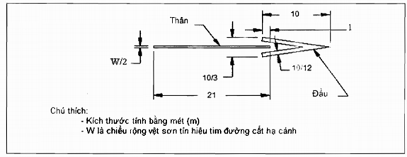
Hình 4 - Hình dạng và kích thước mũi tên
c. Sơn tín hiệu thanh phân ranh giới đường cất hạ cánh.
- Mục đích: Sơn tín hiệu thanh phân ranh giới đường CHC được sơn ở đường CHC có ngưỡng dịch chuyển để phân định đường CHC với đoạn dừng, phân định với sân phòng phụt động cơ máy bay đầu đường CHC hoặc phân định với đường lăn kết nối vào đầu ngưỡng đường CHC.
- Vị trí: Sơn tín hiệu thanh phân ranh giới đường CHC trùng với ranh giới giữa đường CHC và đoạn dừng hoặc sân phòng phụt động cơ máy bay đầu đường CHC hoặc đường lăn kết nối vào đầu ngưỡng đường CHC, được thể hiện trên Hình 5 và Hình 6.
- Màu sắc: Sơn tín hiệu thanh phân ranh giới đường CHC có màu vàng. Chỉ số về màu sắc được quy định cụ thể tại Phụ lục B của Quy chuẩn này.
- Đặc tính: Sơn tín hiệu thanh phân ranh giới đường CHC có dạng hình chữ nhật, có chiều rộng là 1 m và kéo dài suốt theo chiều ngang của đoạn dừng, sân phòng phụt động cơ máy bay đầu đường CHC hoặc đường lăn kết nối vào đầu ngưỡng đường CHC.
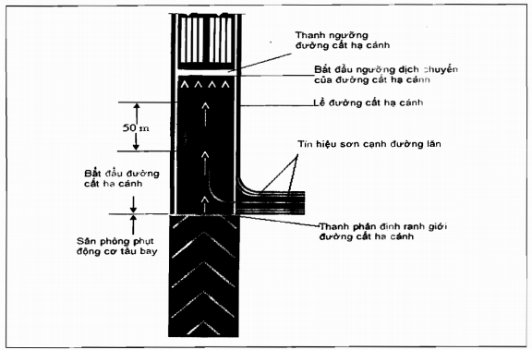
Hình 5 - Sơn tín hiệu sân phòng phụt động cơ tàu bay trước ngưỡng dịch chuyển của đường cất hạ cánh
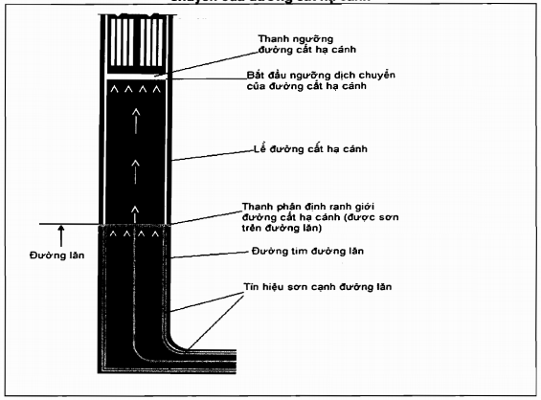
Hình 6 - Sơn tín hiệu cho đường lăn kết nối vào đầu ngưỡng đường CHC trước ngưỡng dịch chuyển
1.4. Sơn tín hiệu đánh dấu điểm ngắm
a. Mục đích: Sơn tín hiệu đánh dấu điểm ngắm trên đường CHC cung cấp một điểm ngắm bằng mắt cho các hoạt động hạ cánh. Sơn tín hiệu điểm ngắm được sơn tại hai đầu tiếp cận của đường CHC có thiết bị, có mặt đường nhân tạo khi mã số là 2, 3 hoặc 4.
b. Vị trí: Sơn tín hiệu đánh dấu điểm ngắm bắt đầu cách ngưỡng đường CHC một khoảng cách không được nhỏ hơn các khoảng cách ghi trong cột tương ứng ở Bảng A1 Phụ lục A của Quy chuẩn này. Đường CHC có các thiết bị phù trợ dẫn đường hạ cánh bằng mắt như: Hệ thống đèn PAPI, VASI (hoặc hệ thống phù trợ dẫn đường bằng mắt khác) thì điểm bắt đầu của sơn tín hiệu trùng với điểm đầu của đường dốc tiếp cận bằng mắt.
c. Màu sắc: Sơn tín hiệu đánh dấu điểm ngắm có màu trắng. Chỉ số về màu sắc được quy định cụ thể tại Phụ lục B của Quy chuẩn này.
d. Đặc tính: Sơn tín hiệu đánh dấu điểm ngắm gồm hai vạch sọc hình chữ nhật như thể hiện trên Hình 7. Kích thước của các vạch và khoảng cách giữa các mép trong của chúng theo giá trị ghi trong cột tương ứng ở Bảng A1 Phụ lục A của Quy chuẩn này. Trong trường hợp có sơn tín hiệu đánh dấu vùng chạm bánh thì khoảng cách bên trong giữa hai vạch sơn tín hiệu đánh dấu điểm ngắm cũng bằng khoảng cách bên trong giữa các sơn tín hiệu đánh dấu vùng chạm bánh.
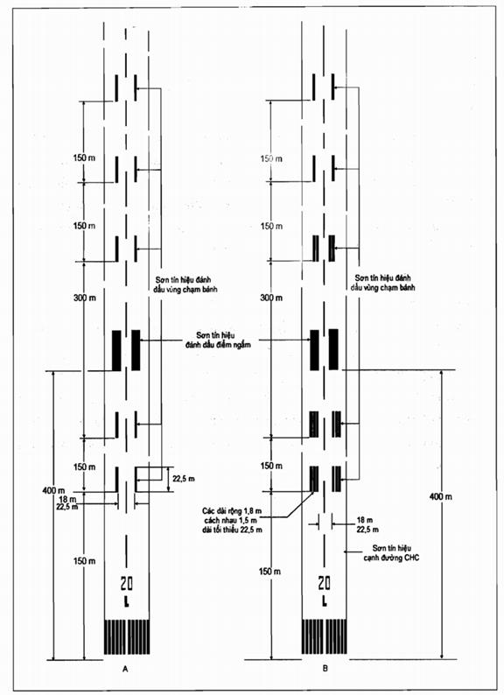
Hình 7 - Sơn tín hiệu đánh dấu điểm ngắm và vùng chạm bánh
(minh họa cho đường CHC có chiều dài từ 2400 m trở lên)
1.5. Sơn tín hiệu đánh dấu vùng chạm bánh
a. Mục đích: Sơn tín hiệu đánh dấu vùng chạm bánh xác định khu vực chạm bánh cho các hoạt động hạ cánh.
b. Vị trí: Sơn tín hiệu đánh dấu vùng chạm bánh được sơn đối xứng thành từng cặp qua đường tim của đường CHC, được thể hiện trên Hình 7.
c. Màu sắc: Sơn tín hiệu đánh dấu vùng chạm bánh có màu trắng. Chỉ số về màu sắc được quy định cụ thể tại Phụ lục B của Quy chuẩn này.
d. Đặc tính: Sơn tín hiệu đánh dấu vùng chạm bánh gồm các cặp sơn tín hiệu hình chữ nhật, được sơn đối xứng qua hai bên tim đường CHC, số lượng các cặp phụ thuộc vào chiều dài đường CHC, được quy định tại Bảng 3.
Bảng 3 - Số lượng cặp sơn tín hiệu đánh dấu vùng chạm bánh
Chiều dài đường CHC (m) | Số lượng cặp sơn tín hiệu đánh dấu
Nhỏ hơn 900 | 1
Từ 900 đến nhỏ hơn 1200 | 2
Từ 1200 đến nhỏ hơn 1500 | 3
Từ 1500 đến nhỏ hơn 2400 | 4
Từ 2400 trở lên | 6
Hình dạng của sơn tín hiệu vùng chạm bánh, được thể hiện trên Hình 7. Hình mẫu 7(A): Các vạch sơn tín hiệu có kích thước chiều dài không được nhỏ hơn 22,5 m và chiều rộng là 3 m. Hình mẫu 7(B), các vạch sơn tín hiệu có chiều dài không được nhỏ hơn 22,5 m và chiều rộng là 1,8 m với khoảng trống giữa hai vạch sơn cạnh nhau là 1,5 m. Trong trường hợp có sơn tín hiệu đánh dấu điểm ngắm thì khoảng cách bên trong giữa các vạch sơn tín hiệu đánh dấu vùng chạm bánh cũng bằng khoảng cách bên trong giữa hai vạch sơn tín hiệu đánh dấu điểm ngắm. Trường hợp không có sơn tín hiệu đánh dấu điểm ngắm thì khoảng cách bên trong giữa các vạch sơn tín hiệu đánh dấu vùng chạm bánh phải tương ứng với khoảng cách bên trong giữa các vạch sơn tín hiệu đánh dấu điểm ngắm tùy thuộc vào chiều dài đường CHC, được chỉ ra trong Bảng A1 Phụ lục A của Quy chuẩn này. Khoảng cách dọc giữa các vạch sơn tín hiệu là 150 m bắt đầu từ ngưỡng đường CHC, trừ cặp vạch sơn tín hiệu của vùng chạm bánh trùng với sơn tín hiệu đánh dấu điểm ngắm hoặc nếu khoảng cách còn lại so với vạch sơn đánh dấu điểm ngắm nhỏ hơn 50 m thì bỏ qua.
1.6. Sơn tín hiệu cạnh đường cất hạ cánh
a. Mục đích: Sơn tín hiệu cạnh đường CHC để xác định ranh giới của đường CHC với lề đường CHC.
b. Vị trí: Sơn tín hiệu cạnh đường CHC được sơn dọc theo hai cạnh bên của đường CHC sao cho mép ngoài của vạch sơn sát với cạnh đường CHC. Trường hợp chiều rộng của đường CHC lớn hơn 60 m thì sơn các dải cách tim đường CHC là 30 m. Tại nơi có sân quay đầu, sơn tín hiệu cạnh đường CHC được sơn liên tục từ đường CHC đến sân quay đầu.
c. Màu sắc: Sơn tín hiệu cạnh đường CHC có màu trắng. Chỉ số về màu sắc được quy định cụ thể tại Phụ lục B của Quy chuẩn này.
d. Đặc tính: Sơn tín hiệu cạnh đường CHC có chiều rộng tối thiểu là 0,90 m đối với đường CHC có chiều rộng bằng hoặc lớn hơn 30 m và tối thiểu là 0,45 m đối với đường CHC có chiều rộng hẹp hơn, được thể hiện trên Hình 8.
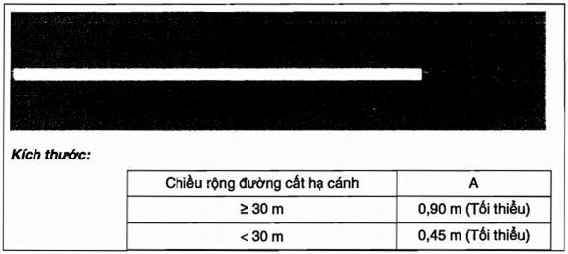
Hình 8 - Sơn tín hiệu cạnh đường cất hạ cánh
1.7. Sơn tín hiệu sân quay đầu đường cất hạ cánh
a. Mục đích: Tại nơi có sân quay đầu đường CHC, phải sơn vạch sơn tín hiệu sân quay đầu đường CHC chỉ dẫn cho máy bay quay đầu 180° lăn về tim đường CHC.
b. Vị trí:
- Sơn tín hiệu sân quay đầu đường CHC được sơn từ tim đường CHC vòng vào trong sân quay đầu. Bán kính vòng phù hợp với khả năng thay đổi quỹ đạo và tốc độ lăn thông thường của máy bay. Góc giữa vạch sơn tín hiệu sân quay đầu đường CHC và tim đường CHC không quá 30°.
- Sơn tín hiệu sân quay đầu đường CHC được kéo dài song song với vạch sơn tín hiệu tim đường CHC với khoảng cách tối thiểu là 60 m tính từ điểm tiếp tuyến ngoài khi mã số đường CHC là 3, 4 và 30 m khi mã số đường CHC là 1 hoặc 2.
- Sơn tín hiệu sân quay đầu đường CHC có khả năng chỉ dẫn cho máy bay lăn thẳng trước khi đến điểm quay đầu 180°. Đoạn thẳng của sơn tín hiệu sân quay đầu đường CHC song song với mép của sân quay đầu đường CHC.
- Thiết kế đường cong cho phép máy bay thực hiện quay đầu 180° dựa trên góc mũi bánh lái không được quá một góc 45°.
- Thiết kế sơn tín hiệu đánh dấu sân quay đầu sao cho khi buồng lái của máy bay ở trên vạch sơn tín hiệu sân quay đầu đường CHC thì khoảng cách giữa bánh máy bay và mép sân quay đầu đường CHC không nhỏ hơn giá trị quy định tại Bảng 4.
Bảng 4 - Khoảng cách giữa bánh máy bay và mép sân quay đầu đường cắt hạ cánh
Mã chữ | Khoảng cách
A | 1,5 m
B | 2,25 m
C | 3 m nếu sân quay đầu đường CHC dự kiến sử dụng cho máy bay có khoảng cách càng nhỏ hơn 18 m.  4,5 m nếu sân quay đầu đường CHC dự kiến sử dụng cho máy bay có khoảng cách càng bằng hoặc lớn hơn 18 m.
D | 4,5 m
E | 4,5 m
F | 4,5 m
c. Màu sắc: Sơn tín hiệu sân quay đầu đường CHC có màu vàng. Chỉ số về màu sắc được quy định cụ thể tại Phụ lục B của Quy chuẩn này.
d. Đặc tính: Sơn tín hiệu sân quay đầu đường CHC là đường nét liền, chiều rộng của vạch sơn tối thiểu là 0,15 m, được thể hiện trên Hình 9.
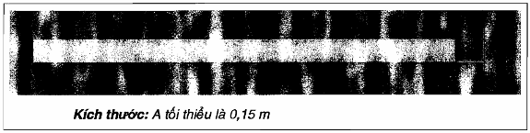
Hình 9 - Hình dạng, kích thước của sơn tín hiệu đường tim đường lăn, sơn tín
hiệu sân quay đầu đường CHC
1.8. Sơn tín hiệu khu vực trước ngưỡng đường cất hạ cánh
a. Mục đích: Sơn tín hiệu khu vực trước ngưỡng đường CHC được sử dụng để cảnh báo cho phi công về một phần đầu đường CHC không được sử dụng khai thác.
b. Vị trí: Bề mặt phía trước ngưỡng đường CHC (phần nằm trên mặt đường CHC) có mặt đường nhân tạo (bê tông nhựa hoặc bê tông xi măng) dài quá 60 m không thích hợp cho tàu bay sử dụng.
c. Màu sắc: Sơn tín hiệu khu vực trước ngưỡng đường CHC có vàng. Chỉ số về màu sắc được quy định cụ thể tại Phụ lục B của Quy chuẩn này.
d. Đặc tính: Sơn tín hiệu khu vực trước ngưỡng đường CHC có dạng hình mái nhà, chiều rộng vạch sơn tín hiệu tối thiểu là 0,9 m, khoảng cách giữa các vạch sơn là 30 m, được thể hiện trên Hình 10.
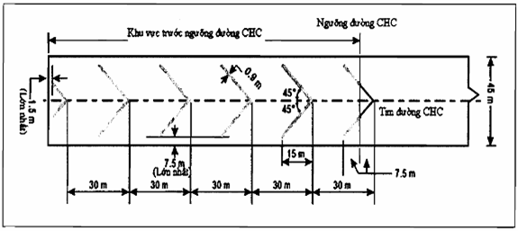
Hình 10. Sơn tín hiệu khu vực trước ngưỡng đường CHC
1.9. Sơn tín hiệu đóng cửa đường CHC
a. Mục đích: Khi đường CHC hoặc một phần của nó đóng cửa vĩnh viễn hoặc lâu dài không cho tàu bay sử dụng thì phải sơn tín hiệu đóng cửa để cảnh báo cho phi công biết.
b. Vị trí: Trên đường CHC hoặc một phần của đường CHC đóng cửa vĩnh viễn hoặc lâu dài. Sơn tín hiệu đóng cửa phải được sơn ở mỗi một đầu của đường CHC hoặc phần được thông báo đóng cửa của nó và các sơn tín hiệu đóng cửa này được sơn với khoảng cách tối đa giữa chúng không quá 300 m.
c. Màu sắc:
- Sơn tín hiệu đóng cửa đường CHC có màu trắng.
- Chỉ số về màu sắc được quy định cụ thể tại Phụ lục B của Quy chuẩn này.
d. Đặc tính: Sơn tín hiệu đóng cửa đường CHC có hình dạng và kích thước, được thể hiện trên Hình 11.
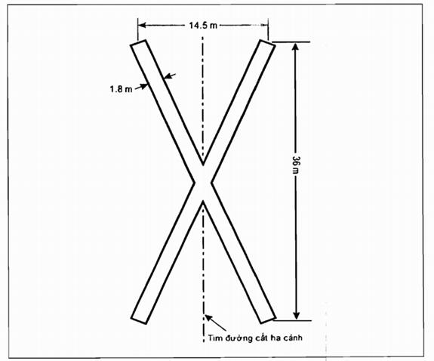
Hình 11 - Sơn tín hiệu đóng cửa đường cất hạ cánh
2. Sơn tín hiệu trên đường lăn
2.1. Sơn tín hiệu tim đường lăn
2.1.1. Sơn tín hiệu tim đường lăn
a. Mục đích: Sơn tín hiệu tim đường lăn để xác định tim đường lăn giúp cho phi công điều khiển tàu bay lăn từ đường CHC vào vị trí đỗ tàu bay và ngược lại theo một đường đã được định sẵn.
b. Vị trí:
- Trên đoạn thẳng của đường lăn, sơn tín hiệu tim đường lăn được sơn dọc theo đường tim của đường lăn được định sẵn.
- Tại đoạn vòng của đường lăn sơn tín hiệu tim đường lăn được sơn tiếp tục từ đoạn thẳng và giữ khoảng cách không đổi đến mép ngoài đoạn vòng của đường lăn. Đoạn vòng của đường lăn phải được thiết kế sao cho khi vị trí buồng lái của máy bay nằm trên đường tim đường lăn thì khoảng cách từ bánh ngoài của cảng chính tới mép đường lăn không nhỏ hơn giá trị quy định tại Bảng 5.
Bảng 5 - Khoảng cách giữa bánh ngoài càng chính của máy bay và mép đường lăn
Mã chữ | Khoảng cách
A | 1,5 m
B | 2,25 m
C | 3 m nếu đường lăn dự kiến sử dụng cho máy bay có khoảng cách càng nhỏ hơn 18 m.  4,5 m nếu đường lăn dự kiến sử dụng cho máy bay có khoảng cách càng bằng hoặc lớn hơn 18 m.
D | 4,5 m
E | 4,5 m
F | 4,5 m
- Tại nút giao đường lăn với đường CHC, khi đường lăn được dùng làm lối ra từ đường CHC thì sơn tín hiệu tim đường lăn tiếp tục đi vào đường CHC và kéo dài song song với sơn tín hiệu đường tim đường CHC với một khoảng cách tối thiểu là 60 m vượt ra ngoài điểm tiếp tuyến khi mã số là 3 hoặc 4 và 30 m khi mã số là 1 hoặc 2; khoảng cách từ cạnh tim đường lăn kéo dài tới cạnh tim đường CMC là 0,9 m, được thể hiện trên Hình 12.
- Tại nút giao đường lăn với đường lăn: Nơi bụng của đường lăn không đáp ứng các tiêu chuẩn về thiết kế sân bay và chuyển hướng quá gấp, sơn tín hiệu đường tim tiếp tục thẳng qua nút giao nhau như thể hiện trên Hình 13(A); nơi bụng của đường lăn đáp ứng đầy đủ các tiêu chuẩn để khai thác tàu bay, sơn tín hiệu đường tim theo đường cong đường lăn, được thể hiện trên Hình 13(B).
c. Màu sắc: Sơn tín hiệu đường tim đường lăn có màu vàng. Chỉ số về màu sắc được quy định cụ thể tại Phụ lục B của Quy chuẩn này.
d. Đặc tính: Sơn tín hiệu đường tim đường lăn có chiều rộng tối thiểu là 0,15 m, được sơn liên tục suốt chiều dài của đường lăn trừ trường hợp giao với sơn tín hiệu vị trí dừng chờ lên đường CHC (đường lăn nối với đường CHC); giao với sơn tín hiệu vị trí dừng chờ trung gian (giao với đường lăn); giao với sơn tín hiệu vị trí dừng chờ ILS, MLS hoặc POFZ, như thể hiện trên Hình 12. Hình dạng và kích thước được thể hiện trên Hình 9.
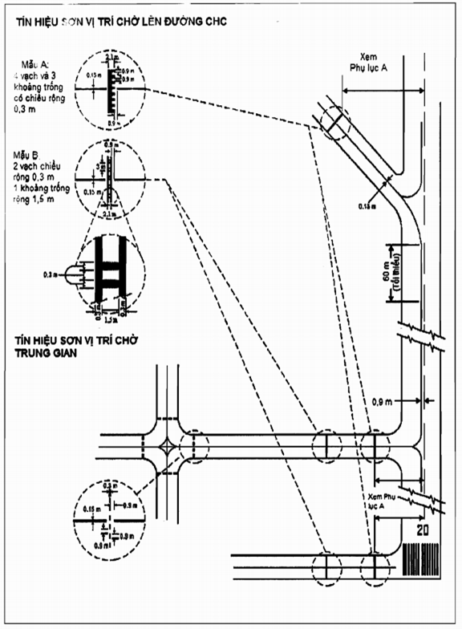
Hình 12 - Sơn tín hiệu đường lăn
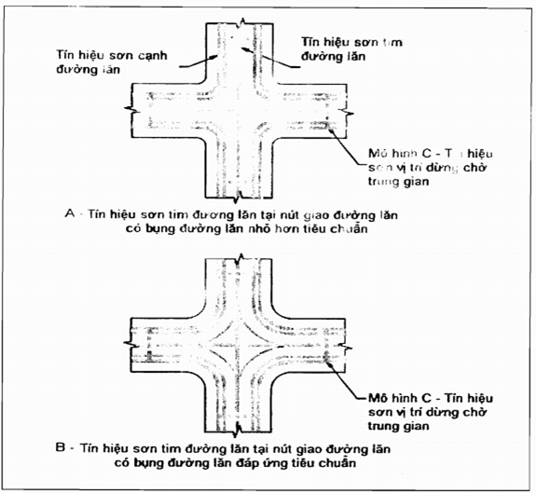
Hình 13 - Sơn tín hiệu đường tim đường lăn
2.1.2. Sơn tín hiệu tăng cường cho đường tim đường lăn.
a. Mục đích: Tăng cường thêm vạch sơn tín hiệu đường tim đường lăn đoạn trước sơn tín hiệu vị trí dừng chờ lên đường CHC, trợ giúp cho phi công quan sát được tàu bay sắp đến vị trí dừng chờ lên đường CHC.
b. Vị trí: Đường tim đường lăn phải được sơn tăng cường một đoạn 47 m trước sơn tín hiệu vị trí dừng chờ lên đường CHC, được thể hiện trên Hình 14. Phần của đường tim đường lăn giữa sơn tín hiệu vị trí chờ lên đường CHC và đường CHC không được làm tăng cường.
c. Màu sắc: Sơn tín hiệu tăng cường cho đường tim đường lăn có màu vàng. Chỉ số về màu sắc được quy định cụ thể tại Phụ lục B của Quy chuẩn này.
d. Đặc tính: Sơn tín hiệu tăng cường cho đường tim đường lăn gồm hai đường song song nét đứt nằm đối xứng qua tim đường lăn mà nó tăng cường, được thể hiện trên Hình 14. Mô hình tiêu chuẩn gồm 12 bộ dấu gạch ngang. Dấu gạch ngang đầu tiên cách vệt sơn tín hiệu vị trí dừng chờ lên đường CHC 0,9 m. Chiều dài mỗi dấu gạch ngang là 3 m, chiều rộng là 0,15 m và khoảng cách giữa các dấu gạch ngang 1 m. Tổng chiều dài của sơn tín hiệu tăng cường cho đường tim đường lăn là 47 m.
- Nếu sơn tín hiệu tăng cường cho đường tim đường lăn cắt ngang vị trí dừng chờ khác lên đường CHC (như đối với đường CHC tiếp cận chính xác CAT II, CATIII) trong phạm vi 47 m, tính từ vạch sơn vị trí dừng chờ đầu tiên lên đường CHC, thì sơn tín hiệu tăng cường cho đường tim đường lăn phải gián đoạn trước và sau vạch sơn tín hiệu vị trí dừng chờ lên đường CHC bị giao cắt một khoảng cách là 0,9 m. Sơn tín hiệu tăng cường cho đường tim đường lăn phải tiếp tục đi qua ra ngoài vạch sơn tín hiệu vị trí dừng chờ lên đường CHC bị giao cắt với một khoảng cách tối thiểu là 03 dấu gạch ngang hoặc là 47 m, tính từ điểm bắt đầu đến điểm kết thúc của sơn tín hiệu tăng cường cho đường tim đường lăn, được thể hiện trên Hình 14(B).
- Nếu sơn tín hiệu tăng cường cho đường tim đường lăn đi qua nút giao đường lăn với đường lăn trong phạm vi 47 m, tính từ vạch sơn vị trí dừng chờ lên đường CHC, thì sơn tín hiệu tăng cường cho đường tim đường lăn phải gián đoạn trước và sau điểm giao nhau giữa đường tim đường lăn giao cắt với đường tim đường lăn được làm tăng cường một khoảng cách là 1,5 m. Sơn tín hiệu tăng cường cho đường tim đường lăn phải tiếp tục đi qua ra ngoài nút giao cắt nhau với một khoảng cách tối thiểu là 03 dấu gạch ngang hoặc là 47 m, tính từ điểm bắt đầu đến điểm kết thúc của sơn tín hiệu tăng cường cho đường tim đường lăn, được thể hiện trên Hình 14(C).
- Ở nơi có hai đường tim đường lăn hội tụ trước sơn vị trí dừng chờ lên đường CHC, chiều dài của dấu gạch nằm trong phạm vi đường lăn có sơn tín hiệu vị trí dừng chờ lên đường CHC không được nhỏ hơn 03 m, được thể hiện trên Hình 14(D).
- Ở nơi có hai vạch sơn vị trí dừng chờ lên đường CHC đối diện nhau và khoảng cách giữa hai vạch sơn đó nhỏ hơn 94 m, thì sơn tín hiệu tăng cường cho đường tim đường lăn nối liền giữa 02 vạch sơn vị trí dừng chờ. Sơn tín hiệu tăng cường cho đường tim đường lăn không kéo dài ra ngoài mỗi một vạch sơn vị trí dừng chờ lên đường CHC, được thể hiện trên Hình 14(E).
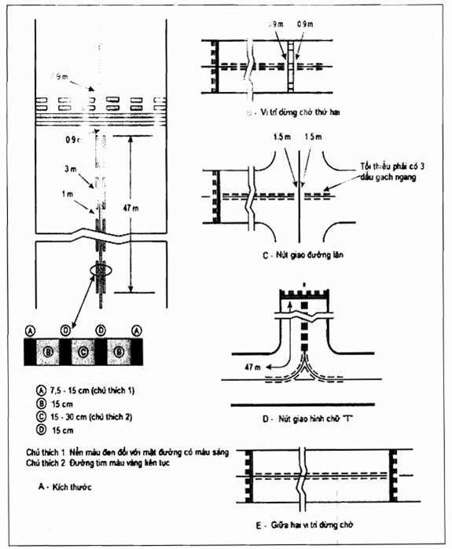
Hình 14 - Sơn tín hiệu tăng cường cho đường tim đường lăn
2.2. Sơn tín hiệu vị trí dừng chờ lên đường cất hạ cánh
2.2.1. Sơn tín hiệu vị trí dừng chờ lên đường CHC được sơn trên đường CHC (nếu tại cảng hàng không có hai đường CHC giao nhau)
a. Mục đích: Sơn tín hiệu vị trí dừng chờ lên đường CHC để yêu cầu tàu bay hoặc phương tiện phải dừng chờ ở vị trí đó trước khi được phép của kiểm soát viên không lưu cho phép đi lên đường CHC khác đang được sử dụng cho các hoạt động lăn, hạ cánh.
b. Vị trí: Sơn tín hiệu vị trí dừng chờ lên đường CHC được sơn tại nút giao với đường CHC. Khoảng cách từ sơn tín hiệu vị trí dừng chờ lên đường CHC đến tim đường CHC kia được quy định tại Bảng A2 Phụ lục A của Quy chuẩn này.
c. Màu sắc: Sơn tín hiệu vị trí dừng chờ lên đường CHC có màu vàng. Chỉ số về màu sắc được quy định cụ thể tại Phụ lục B của Quy chuẩn này.
d. Đặc tính: Sơn tín hiệu vị trí dừng chờ lên đường CHC bao gồm một tập hợp 2 đường nét liền, 2 đường nét đứt và 3 khoảng trống, với các kích thước được thể hiện trên Hình 15(A):
- Đường nét liền được sơn ở phía tàu bay và phương tiện sẽ dừng chờ trước khi lên đường CHC, đường nét đứt được sơn phía gần đường CHC.
- Sơn tín hiệu vị trí dừng chờ lên đường CHC được sơn vuông góc với đường tim đường CHC và làm gián đoạn tất cả các vạch sơn trên đường CHC trừ sơn tín hiệu hướng đường CHC.
- Sơn tín hiệu vị trí dừng chờ lên đường CHC được kéo dài hết chiều rộng của đường CHC nhưng không được kéo dài đến lề đường CHC hoặc bất kỳ bụng đường lăn tại nút giao.
- Khoảng cách giữa sơn tín hiệu vị trí dừng chờ lên đường CHC với sơn tín hiệu vệt lăn trên đường CHC (ở nơi đường CHC sử dụng làm đường lăn và đường CHC đó không có vạch tín hiệu tim đường CHC hoặc vạch tín hiệu tim đường CHC đó không trùng với vệt lăn trên đường CHC đó) là 0,9 m, được thể hiện trên Hình 15(A).
2.2.2. Sơn tín hiệu vị trí dừng chờ lên đường CHC trên đường lăn
a. Mục đích: Sơn tín hiệu vị trí dừng chờ lên đường CHC để yêu cầu tàu bay hoặc phương tiện phải dừng chờ ở vị trí đó trước khi được phép của kiểm soát viên không lưu cho phép đi lên đường CHC.
b. Vị trí: Sơn tín hiệu vị trí dừng chờ lên đường CHC được sơn tại vị trí sau:
- Đối với đường lăn giao nhau với đường CHC, sơn tín hiệu vị trí dừng chờ lên đường CHC phải được sơn trên đường lăn này, được thể hiện trên Hình 12. Khoảng cách từ vệt sơn vị trí dừng chờ đến tim đường CHC được quy định tại Bảng A2 Phụ lục A của Quy chuẩn này.
- Đối với đường lăn không giao nhau với đường CHC nhưng đi qua khu vực an toàn của đường CHC hoặc bề mặt tiếp cận của đường CHC, sơn tín hiệu vị trí dừng chờ lên đường CHC phải được sơn trên các đường lăn này.
c. Màu sắc: Sơn tín hiệu vị trí dừng chờ lên đường CHC có màu vàng. Chỉ số về màu sắc được quy định cụ thể tại Phụ lục B của Quy chuẩn này.
d. Đặc tính: Sơn tín hiệu vị trí dừng chờ lên đường CHC bao gồm một tập hợp 2 đường nét liền, 2 đường nét đứt và 3 khoảng trống, với các kích thước được thể hiện trên Hình 15(A):
- Đường nét liền được sơn phía tàu bay và phương tiện sẽ dừng chờ trước khi lên đường CHC, đường nét đứt được sơn phía gần đường CHC.
- Sơn tín hiệu vị trí dừng chờ lên đường CHC được sơn vuông góc với đường tim đường lăn nhưng cũng có thể nghiêng với đường tim đường lăn trong trường hợp đường lăn có góc nhọn so với đường CHC. Những trường hợp như vậy phải lắp đặt thêm biển báo vị trí dừng chờ lên đường CHC, đèn bảo vệ đường CHC hoặc các đèn dừng chờ để làm nổi bật vị trí sơn tín hiệu vị trí dừng chờ lên đường CHC.
- Trên bất kỳ đường lăn có góc nhọn so với đường CHC, phải chọn vị trí sơn tín hiệu sao cho không có phần nào của tàu bay (như cánh, đuôi) đang dừng chờ tại vị trí dừng chờ lọt vào khu vực an toàn của đường CHC.
- Đối với đường lăn có sơn tín hiệu cạnh đường lăn, sơn tín hiệu cạnh đường lăn phải được xóa bỏ trong đoạn sơn tín hiệu vị trí dừng chờ lên đường CHC.
- Khoảng cách giữa sơn tín hiệu vị trí dừng chờ lên đường CHC với sơn tín hiệu tim đường lăn là 0,9 m, được thể hiện trên Hình 15(A), Hình 12.
2.2.3. Sơn tín hiệu vị trí dừng chờ đối với hệ thống hạ cánh bằng thiết bị ILS, MLS.
a. Mục đích: Sơn tín hiệu vị trí dừng chờ ILS, MLS để yêu cầu tàu bay hoặc phương tiện phải dừng chờ ở vị trí đó trước khi được phép của kiểm soát viên không lưu cho phép đi vào khu vực tới hạn của thiết bị ILS, MLS. Mục đích của sơn tín hiệu này là bảo vệ tín hiệu của các thiết bị dẫn đường ILS, MLS.
b. Vị trí: Sơn tín hiệu vị trí dừng chờ ILS, MLS được sơn trên đường lăn hoặc sân chờ tại ranh giới của khu vực tới hạn của thiết bị ILS, MLS.
- Ở nơi khoảng cách giữa sơn tín hiệu vị trí dừng chờ ILS, MLS (Hình 15(B)) và sơn tín hiệu vị trí dừng chờ lên đường CHC (Hình 15(A)) nhỏ hơn hoặc bằng 15 m, thì chỉ sơn một hình mẫu. Trong trường hợp này, di chuyển sơn tín hiệu vị trí dừng chờ lên đường CHC (Hình 15(A)) quay về nơi sơn tín hiệu vị trí dừng chờ ILS, MLS (Hình 15(B)).
- Sơn tín hiệu vị trí dừng chờ ILS, MLS phải kéo dài qua toàn bộ chiều rộng của đường lăn hoặc sân chờ.
c. Màu sắc: Sơn tín hiệu vị trí dừng chờ ILS, MLS có màu vàng. Chỉ số về màu sắc được quy định cụ thể tại Phụ lục B của Quy chuẩn này.
d. Đặc tính: Sơn tín hiệu vị trí dừng chờ ILS, MLS bao gồm một bộ hai đường song song có chiều rộng 0,3 m và khoảng cách là 1,5 m. Những đường song song này được nối bởi các cặp vuông góc của hai đường với chiều rộng và khoảng cách là 0,3 m, các cặp này được lặp lại với khoảng cách là 3 m. Khoảng cách giữa sơn tín hiệu vị trí dừng chờ ILS, MLS với sơn tín hiệu đường tim đường lăn là 0,9 m, được thể hiện trên Hình 15(B) và Hình 12.
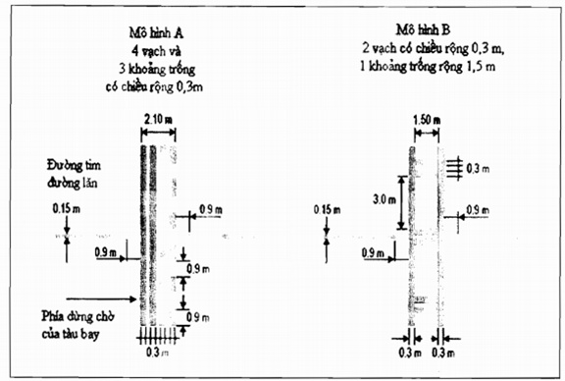
Hình 15 - Sơn tín hiệu đánh dấu vị trí dừng chờ lên đường cất hạ cánh
2.2.4. Sơn tín hiệu vị trí dừng chờ đối với khu vực không được phép có chướng ngại vật (POFZ)
a. Mục đích: Sơn tín hiệu vị trí dừng chờ POFZ để yêu cầu tàu bay hoặc phương tiện phải dừng chờ ở vị trí đó trước khi được phép của kiểm soát viên không lưu cho phép đi vào khu vực không được phép có chướng ngại vật.
b. Vị trí: Sơn tín hiệu vị trí dừng chờ POFZ được sơn trên đường lăn hoặc sân chờ tại ranh giới của khu vực tới hạn POFZ.
c. Màu sắc: Sơn tín hiệu vị trí dừng chờ POFZ có màu vàng. Chỉ số về màu sắc được quy định cụ thể tại Phụ lục B của Quy chuẩn này.
d. Đặc tính: Sơn tín hiệu vị trí dừng chờ POFZ bao gồm một bộ 02 đường song song có chiều rộng 0,3 m và khoảng cách là 1,5 m. Những đường song song này được nối bởi các cặp vuông góc của hai đường với chiều rộng và khoảng cách là 0,3 m, các cặp này được lặp lại với khoảng cách là 3 m, được thể hiện trên Hình 16.
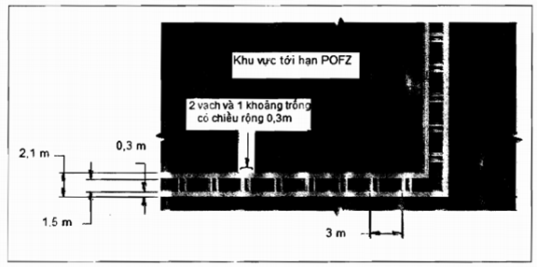
Hình 16 - Sơn tín hiệu vị trí dừng chờ khu vực POFZ
2.3. Sơn tín hiệu vị trí chờ lăn trung gian
a. Mục đích: Sơn tín hiệu vị trí chờ lăn trung gian tại nút giao của hai đường lăn được sử dụng để kiểm soát tàu bay lăn khi đi qua nút giao giữa đường lăn với đường lăn tại cảng hàng không có mật độ lưu thông lớn.
b. Vị trí: Sơn tín hiệu vị trí chờ lăn trung gian đối với nút giao đường lăn với đường lăn được sơn trên đường lăn. Khoảng cách giữa sơn tín hiệu vị trí chờ lăn trung gian trên đường lăn so với tim đường lăn kia tại nút giao không được nhỏ hơn giá trị quy định tại Bảng 6.
Bảng 6 - Khoảng cách giữa sơn tín hiệu vị trí chờ trung gian và tim đường lăn kia
Mã chữ | Khoảng cách (m)
A | 16,25
B | 21,5
C | 26
D | 40,5
E | 47,5
F | 57,5
c. Màu sắc: Sơn tín hiệu vị trí chờ lăn trung gian có màu vàng. Chỉ số về màu sắc được quy định cụ thể tại Phụ lục B của Quy chuẩn này.
d. Đặc tính: Sơn tín hiệu vị trí chờ lăn trung gian trên đường lăn tại nút giao các đường lăn là một vạch sơn đứt quãng kéo dài hết chiều rộng của đường lăn, được thể hiện trên Hình 17. Đường nét đứt có chiều rộng 0,3 m, chiều dài 0,9 m và khoảng cách giữa các đường nét đứt là 0,9 m. Sơn tín hiệu vị trí chờ lăn trung gian được sơn cách sơn tín hiệu đường tim đường lăn với khoảng cách 0,9 m về mỗi phía của vạch sơn tín hiệu này, được thể hiện trên Hình 12.
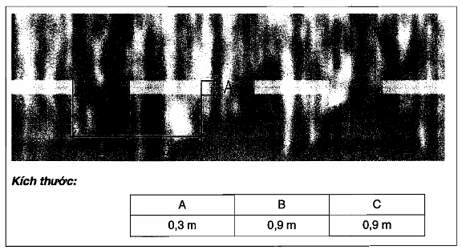
Hình 17 - Sơn tín hiệu vị trí chờ lăn trung gian
2.4. Sơn tín hiệu cạnh đường lăn
a. Mục đích: Sơn tín hiệu cạnh đường lăn để xác định ranh giới của đường lăn với lề đường lăn.
b. Vị trí: Sơn tín hiệu cạnh đường lăn được sơn dọc theo cạnh của đường lăn để phân định phần bề mặt của đường lăn và phần lề đường lăn không sử dụng cho khai thác tàu bay.
c. Màu sắc: Sơn tín hiệu cạnh đường lăn có màu vàng. Chỉ số về màu sắc được quy định cụ thể tại Phụ lục B của Quy chuẩn này.
d. Đặc tính:
- Sơn tín hiệu cạnh đường lăn bao gồm hai đường màu vàng liên tục, với mỗi một đường có chiều rộng tối thiểu là 0,15 m, cách nhau 0,15 m (cạnh tới cạnh), được thể hiện trên Hình 18.
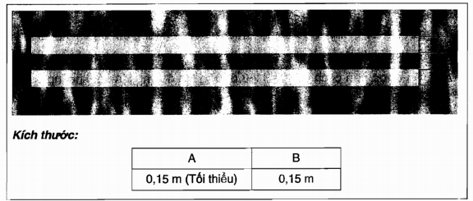
Hình 18 - Sơn tín hiệu cạnh đường lăn và sơn tín hiệu đường giới hạn sân đỗ tàu bay
2.5. Sơn tín hiệu lề đường lăn.
a. Mục đích: Sơn tín hiệu lề đường lăn được sử dụng để chỉ ra phần lề đường lăn không sử dụng cho tàu bay lăn.
b. Vị trí: Sơn tín hiệu lề đường lăn được sơn ở đoạn lề đường lăn khu vực giao nhau với khu vực khác, được thể hiện trên các Hình 19, 20 và 21.
c. Màu sắc: Sơn tín hiệu lề đường lăn có màu vàng.
d. Đặc tính: Vệt sơn tín hiệu lề đường lăn có chiều rộng 0,9 m, chiều dài tối đa là 7,5 m ở bất cứ nơi nào có thể được hoặc bắt đầu sơn từ cạnh của đường lăn hoặc cạnh của vệt sơn tín hiệu cạnh đường lăn đến cách mép của đường lăn 1,5 m, được thể hiện trên các Hình 19, 20 và 21.
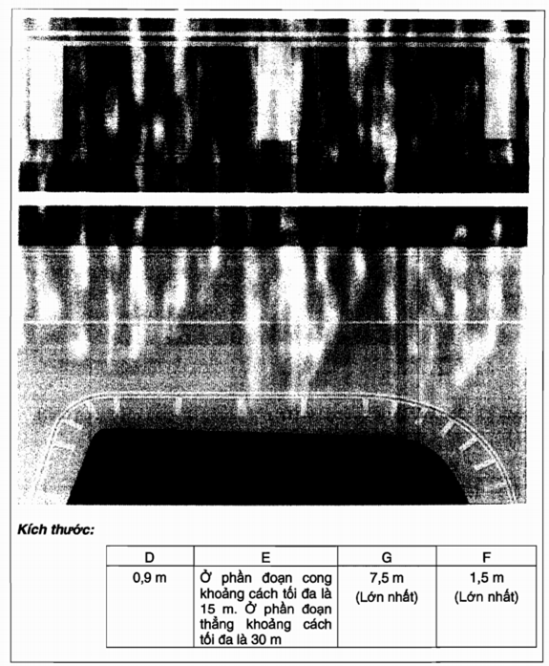
Hình 19 - Sơn tín hiệu lề đường lăn
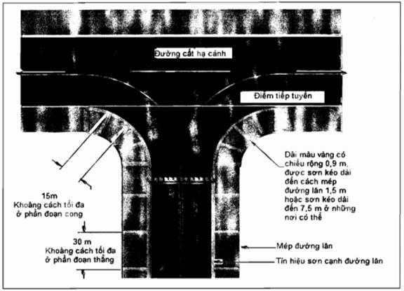
Hình 20 - Sơn tín hiệu lề đường lăn (Tại nơi đường lăn giao với đường CHC)
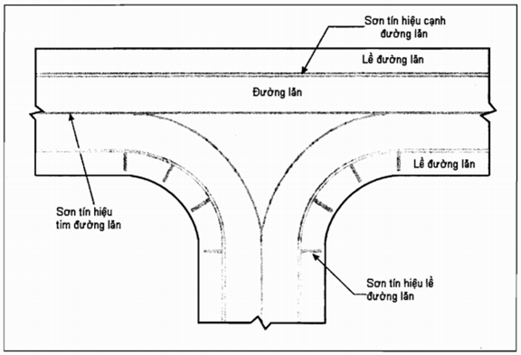
Hình 21 - Sơn tín hiệu lề đường lăn (Tại nơi đường lăn giao với đường lăn)
2.6. Sơn tín hiệu đóng cửa đường lăn
a. Mục đích: Khi đường lăn hoặc một phần của nó đóng cửa vĩnh viễn hoặc lâu dài không cho tàu bay sử dụng thì phải sơn tín hiệu đóng cửa để cảnh báo cho phi công biết.
b. Vị trí: Trên đường lăn hoặc một phần đường lăn đóng cửa vĩnh viễn hoặc lâu dài. Sơn tín hiệu đóng cửa tối thiểu phải được sơn ở mỗi một đầu của đường lăn hay đoạn đường lăn cần thông báo đóng cửa.
c. Màu sắc:
- Sơn tín hiệu đóng cửa đường lăn có màu vàng.
- Chỉ số về màu sắc được quy định cụ thể tại Phụ lục B của Quy chuẩn này.
d. Đặc tính: Sơn tín hiệu đóng cửa đường lăn có hình dạng và kích thước, được thể hiện trên Hình 22.
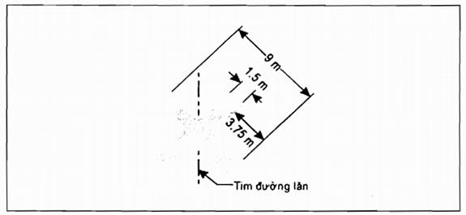
Hình 22 - Sơn tín hiệu đóng cửa đường lăn
2.7. Sơn tín hiệu chỉ dẫn bắt buộc
a. Mục đích: Ở những nơi yêu cầu phải lắp đặt biển báo chỉ dẫn bắt buộc nhưng do điều kiện địa hình không thể lắp đặt được thì phải sơn tín hiệu chỉ dẫn bắt buộc trên bề mặt mặt đường.
b. Vị trí:
- Sơn tín hiệu chỉ dẫn bắt buộc trên đường lăn mã chữ A, B, C hoặc D được sơn ở giữa đường lăn cách đều về hai phía của tim đường lăn trước sơn tín hiệu vị trí dừng chờ lên đường CHC, được thể hiện trên Hình 23(A). Khoảng cách giữa mép gần nhất của sơn tín hiệu chỉ dẫn bắt buộc với sơn tín hiệu vị trí dừng chờ lên đường CHC tối thiểu là 1 m và với sơn tín hiệu đường tim đường lăn là 1 m.
- Sơn tín hiệu chỉ dẫn bắt buộc trên đường lăn mã chữ E, F được bố trí ở cả hai bên tim đường lăn trước sơn tín hiệu vị trí dừng chờ lên đường CHC, được thể hiện trên Hình 23(B). Khoảng cách giữa mép gần nhất của sơn tín hiệu chỉ dẫn bắt buộc và sơn tín hiệu vị trí dừng chờ lên đường CHC hoặc sơn tín hiệu tim đường lăn tối thiểu là 1 m.
c. Màu sắc: Sơn tín hiệu chỉ dẫn bắt buộc có nền màu đỏ với dòng chữ màu trắng. Chỉ số về màu sắc được quy định cụ thể tại Phụ lục B của Quy chuẩn này.
d. Đặc tính:
- Các ký tự có chiều cao 4 m đối với sân bay mã chữ C, D, E hoặc F và 2 m, đối với sân bay mã chữ A hoặc B.
- Hình dạng và tỷ lệ mỗi một ký tự phải tuân thủ theo mẫu và quy định trong Phụ lục A của Quy chuẩn này.
- Nền là hình chữ nhật, theo chiều ngang và chiều dọc phải vượt ra ngoài giới hạn của các ký tự tối thiểu là 0,5 m.
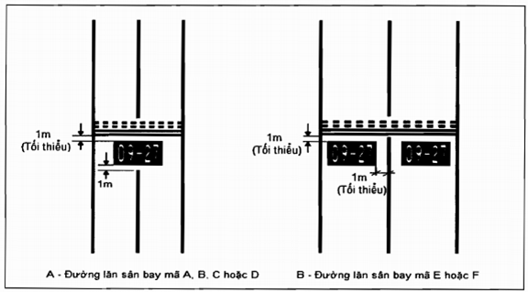
Hình 23 - Sơn tín hiệu chỉ dẫn bắt buộc
2.8. Sơn tín hiệu chỉ dẫn thông tin
2.8.1. Sơn tín hiệu biển báo chỉ hướng trên bề mặt đường lăn.
a. Mục đích: Sơn tín hiệu biển báo chỉ hướng trên bề mặt đường lăn được sử dụng để hướng dẫn tàu bay tại nút giao của các đường lăn khi ở nơi đó không thể lắp đặt được các biển báo chỉ hướng.
b. Vị trí: Sơn tín hiệu biển báo chỉ hướng trên bề mặt đường lăn được sơn ở trước nút giao của các đường lăn và sơn ở một phía bên đường tim đường lăn theo hướng tàu bay lăn, cách tim của đường lăn giao nhau tối thiểu 60 m khi mã số đường CHC là 3 hoặc 4, tối thiểu 40 m khi mã số đường CHC là 1 hoặc 2. Khoảng cách tính từ cạnh của đường tim đường lăn đến cạch trong của sơn tín hiệu biển báo chỉ hướng là 1 m. Sơn tín hiệu biển báo chỉ thị rẽ trái nếu nó được sơn ở bên trái đường tim đường lăn, sơn tín hiệu biển báo chỉ thị rẽ phải nếu nó được sơn ở bên phải đường tim đường lăn, được thể hiện trên Hình 24.
- Sơn tín hiệu biển báo chỉ hướng trên bề mặt đường lăn không được sơn trên đường CHC bao gồm cả phần đường CHC sử dụng làm đường lăn, hoặc giữa sơn vị trí dừng chờ lên đường CHC và đường CHC.
c. Màu sắc: Sơn tín hiệu biển báo chỉ hướng trên bề mặt đường lăn có nền màu vàng với dòng chữ và mũi tên màu đen. Chỉ số về màu sắc được quy định cụ thể tại Phụ lục B của Quy chuẩn này.
d. Đặc tính:
- Nền là hình chữ nhật, theo chiều ngang và chiều dọc phải vượt ra ngoài giới hạn của các ký tự bao gồm cả đầu mũi tên, kích thước được thể hiện trên Hình 24.
- Mỗi một dòng chữ phải được kèm theo một mũi tên để chỉ hướng rẽ.
- Một sọc đen thẳng đứng chiều rộng 0,15 m ngăn cách hai ký tự khi có nhiều hơn một ký tự được bao gồm ở cùng một phía của đường tim đường lăn.
- Hình dạng và tỷ lệ mỗi một ký tự phải tuân thủ theo mẫu và quy định trong Phụ lục A của Quy chuẩn này.
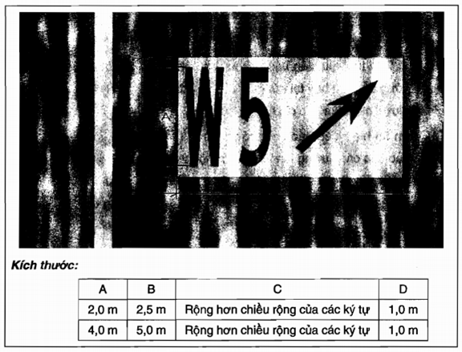
Hình 24 - Sơn tín hiệu biển báo chỉ hướng
2.8.2. Sơn tín hiệu biển báo vị trí trên bề mặt đường lăn.
a. Mục đích: Sơn tín hiệu biển báo vị trí trên bề mặt đường lăn được sử dụng để hỗ trợ cho phi công trong việc xác định số hiệu đường lăn mà tàu bay đang ở vị trí đó khi ở nơi đó không thể lắp đặt được các biển báo vị trí đường lăn.
b. Vị trí:
- Sơn tín hiệu biển báo vị trí trên bề mặt đường lăn thường được sơn ở phía bên phải của đường tim đường lăn theo hướng tàu bay lăn, được thể hiện trên Hình 25. Cạnh của sơn tín hiệu biển báo vị trí trên bề mặt đường lăn cách mép đường tim đường lăn là 1 m.
- Sơn tín hiệu biển báo vị trí trên bề mặt đường lăn không được sơn trên đường CHC bao gồm cả phần đường CHC sử dụng làm đường lăn, hoặc giữa sơn vị trí dừng chờ lên đường CHC và đường CHC.
c. Màu sắc: Sơn tín hiệu biển báo vị trí trên bề mặt đường lăn có nền màu đen với dòng chữ màu vàng. Chỉ số về màu sắc được quy định cụ thể tại Phụ lục B của Quy chuẩn này.
d. Đặc tính:
- Nền là hình chữ nhật, theo chiều ngang và chiều dọc phải vượt ra ngoài giới hạn của các ký tự, kích thước được thể hiện trên Hình 25.
- Hình dạng và tỷ lệ mỗi một ký tự phải tuân thủ theo mẫu và quy định trong Phụ lục A của Quy chuẩn này.
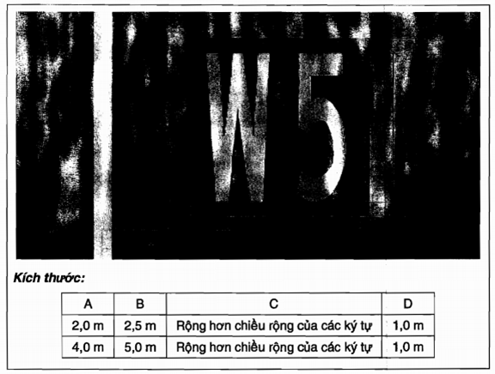
Hình 25 - Sơn tín hiệu biển báo vị trí
3. Sơn tín hiệu trên sân đỗ
3.1. Sơn tín hiệu vệt dẫn lăn
a. Mục đích: Sơn tín hiệu vệt dẫn lăn được sơn trên sân đỗ tàu bay nối tiếp với sơn tín hiệu đường tim đường lăn đến vị trí đỗ tàu bay để hướng dẫn tàu bay lăn từ đường lăn vào vị trí đỗ tàu bay và ngược lại.
b. Vị trí: Trên sân đỗ tàu bay
c. Màu sắc: Sơn tín hiệu vệt dẫn lăn có màu vàng. Chỉ số về màu sắc được quy định cụ thể tại Phụ lục B của Quy chuẩn này.
d. Đặc tính
- Sơn tín hiệu vệt dẫn lăn là đường nét liền hoặc đường nét đứt có chiều rộng tối thiểu là 0,15 m. Hình dạng và kích thước, được thể hiện trên Hình 26.
- Ở nơi dự định cho tàu bay chỉ di chuyển theo một hướng thì bổ sung thêm các mũi tên chỉ hướng di chuyển, được thể hiện trên Hình 27.
- Ở những nơi có nhiều vị trí đỗ tàu bay gần trùng lên nhau được khai thác nhằm sử dụng linh hoạt sân đỗ tàu bay thì sơn tín hiệu vệt dẫn lăn đến vị trí đỗ cho tàu bay lớn hơn là đường nét liền, còn sơn tín hiệu vệt dẫn lăn cho tàu bay nhỏ hơn là đường nét đứt, được thể hiện trên Hình 28.
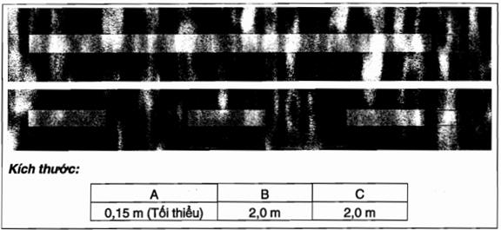
Hình 26 - Sơn tín hiệu vệt dẫn lăn
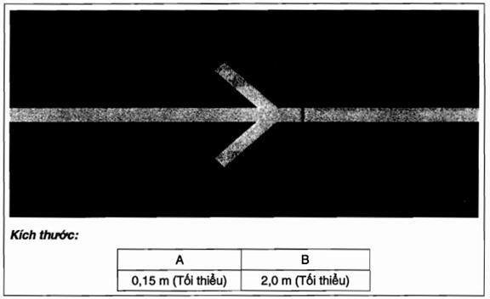
Hình 27 - Sơn tín hiệu vệt dẫn lăn một chiều
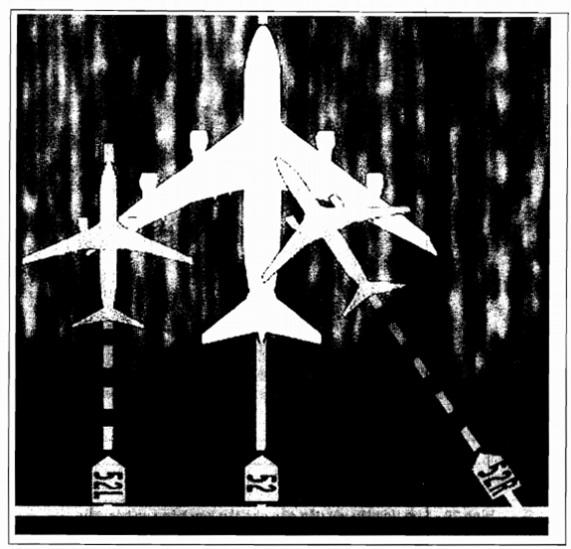
Hình 28 - Sơn tín hiệu vệt dẫn lăn
3.2. Sơn tín hiệu vệt dẫn đẩy cho tàu bay bằng xe kéo đẩy
a. Mục đích: Sơn tín hiệu vệt dẫn đẩy cho tàu bay bằng xe kéo đẩy giúp cho người lái xe kéo đẩy định hướng đường đi của tàu bay trong quá trình đẩy tàu bay ra khỏi vị trí đỗ trên sân đỗ tàu bay. Tại nơi có sơn tim đường lăn dẫn vào vị trí đỗ cùng hướng với hướng đẩy tàu bay ra khỏi vị trí đỗ thì không cần sơn tín hiệu vệt dẫn đẩy cho tàu bay.
b. Vị trí: Trên sân đỗ tàu bay
c. Màu sắc: Sơn tín hiệu vệt dẫn đẩy cho tàu bay bằng xé kéo đẩy có màu trắng. Chỉ số về màu sắc được quy định cụ thể tại Phụ lục B của Quy chuẩn này.
d. Đặc tính: Sơn tín hiệu vệt dẫn đẩy cho tàu bay bằng xe kéo đẩy bao gồm một thanh ngang và vệt nét đứt. Chiều rộng của vệt sơn tối thiểu là 0,10 m, chiều dài nét đứt, khoảng cách giữa các nét đứt và thanh ngang là 1 m, được thể hiện trên Hình 29.
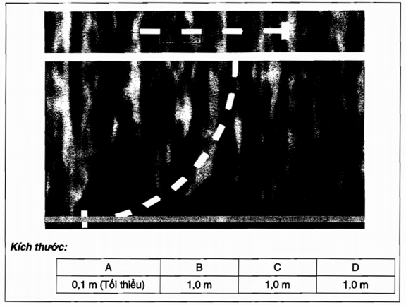
Hình 29 - Sơn tín hiệu vệt dẫn đầy cho tàu bay bằng xe kéo đẩy
3.3. Sơn tín hiệu đường giới hạn sân đỗ tàu bay
a. Mục đích: Sơn tín hiệu đường giới hạn sân đỗ tàu bay dùng để phân định ranh giới khu vực sân đỗ tàu bay sử dụng cho tàu bay hoạt động và khu vực có sức chịu tải thấp hơn không sử dụng cho tàu bay hoạt động.
b. Vị trí: Sơn tín hiệu đường giới hạn sân đỗ tàu bay được sơn tại các khu vực ranh giới sân đỗ tàu bay mà nơi đó tàu bay được xác định có thể lăn ra khỏi phạm vi ranh giới sân đỗ trong quá trình vào vị trí đỗ.
c. Màu sắc: Sơn tín hiệu đường giới hạn sân đỗ tàu bay có màu vàng. Chỉ số về màu sắc được quy định cụ thể tại Phụ lục B của Quy chuẩn này.
d. Đặc tính: Sơn tín hiệu đường giới hạn sân đỗ tàu bay là vệt sơn kép liên tục. Chiều rộng của mỗi vệt sơn là 0,15 m, khoảng cách giữa hai vệt sơn là 0,15 m. Hình dạng và kích thước được thể hiện trên Hình 18.
3.4. Sơn tín hiệu nhận dạng đến vị trí đỗ tàu bay
a. Mục đích: Sơn tín hiệu nhận dạng đến vị trí đỗ tàu bay được sử dụng để trợ giúp phi công trong việc xác định các vị trí đỗ tàu bay, trước khi tàu bay bắt đầu đổi hướng rẽ.
b. Vị trí: Sơn tín hiệu nhận dạng đến vị trí đỗ tàu bay được sơn tại các đoạn đường lăn trên sân đỗ dẫn tới vị trí đỗ tàu bay.
c. Màu sắc: Sơn tín hiệu nhận dạng đến vị trí đỗ tàu bay có nền màu vàng với dòng chữ màu đen. Chỉ số về màu sắc được quy định cụ thể tại Phụ lục B của Quy chuẩn này.
d. Đặc tính:
- Sơn tín hiệu nhận dạng đến vị trí đỗ tàu bay trong trường hợp đường lăn và vệt lăn giao nhau một góc từ 0°đến 60°, được thể hiện trên các Hình 30 và 31.
- Sơn tín hiệu nhận dạng đến vị trí đỗ tàu bay trong trường hợp đường lăn và vệt lăn giao nhau một góc từ 61° đến 90° được thể hiện trên các Hình 32, 33 và 34.
- Kiểu chữ, ký tự phải tuân thủ theo mẫu và quy định trong Phụ lục A của Quy chuẩn này.
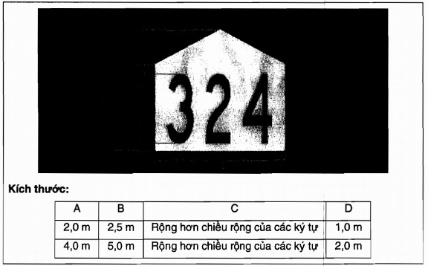
Hình 30 - Sơn tín hiệu nhận dạng đến vị trí đỗ tàu bay (Góc 0⁰ đến 60⁰)
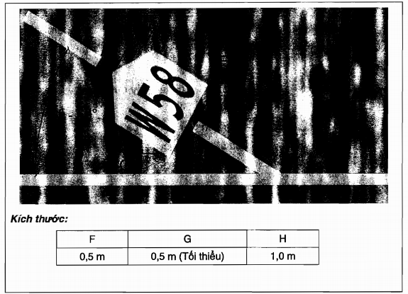
Hình 31 - Sơn tín hiệu nhận dạng đến vị trí đỗ tàu bay (Góc 0°đến 60°)
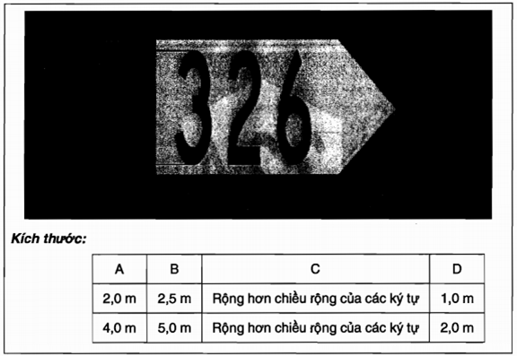
Hình 32 - Sơn tín hiệu nhận dạng đến vị trí đỗ tàu bay (Góc 61⁰ đến 90⁰)
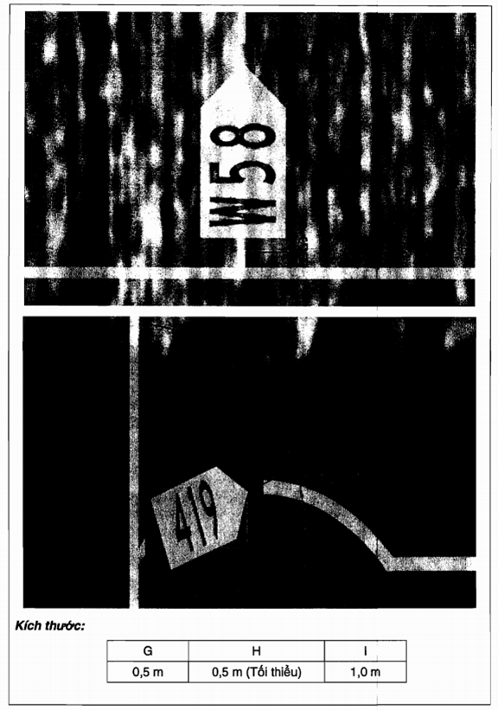
Hình 33 - Sơn tín hiệu nhận dạng đến vị trí đỗ tàu bay (Góc 61⁰ đến 90⁰)
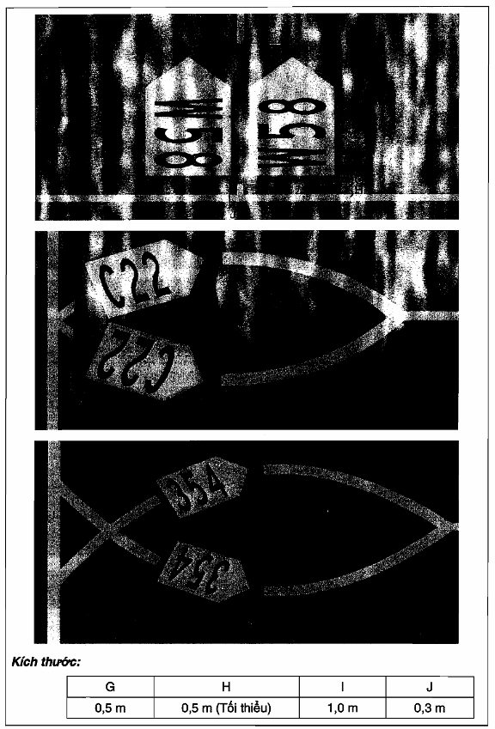
Hình 34 - Sơn tín hiệu nhận dạng đến vị trí đỗ tàu bay (Góc 61°đến 90°)
3.5. Sơn tín hiệu vị trí đỗ tàu bay
a. Mục đích: Sơn tín hiệu vị trí đỗ tàu bay để chỉ cho phi công và nhân viên đánh tín hiệu biết vị trí đỗ tàu bay.
b. Vị trí: Sơn tín hiệu vị trí đỗ tàu bay được sơn trên sân đỗ tàu bay nơi tàu bay đỗ, sơn ở cuối vị trí đỗ tàu bay nằm giữa tim vệt lăn hoặc nằm cách vệt lăn vào vị trí đỗ 1 m, được thể hiện trên Hình 35 và Hình 36.
c. Màu sắc: Sơn tín hiệu vị trí đỗ tàu bay có màu vàng. Chỉ số về màu sắc được quy định cụ thể tại Phụ lục B của Quy chuẩn này.
d. Đặc tính: Sơn tín hiệu vị trí đỗ tàu bay có hình dạng và kích thước, được thể hiện trên Hình 35. Kiểu chữ, ký tự phải tuân thủ theo mẫu và quy định trong Phụ lục A của Quy chuẩn này.
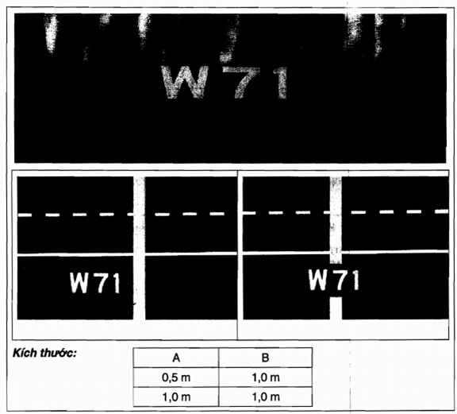
Hình 35 - Sơn tín hiệu vị trí đỗ tàu bay
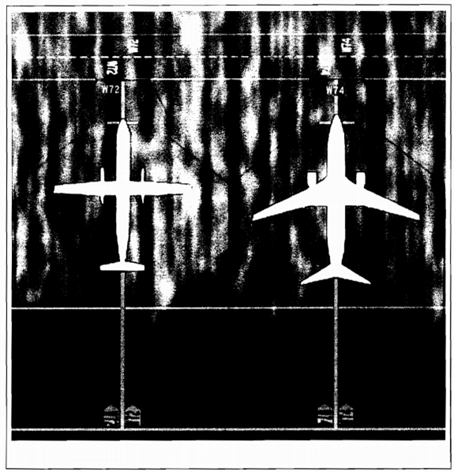
Hình 36 - Sơn tín hiệu vị trí đỗ tàu bay
3.6. Sơn tín hiệu dừng bánh mũi và số hiệu loại tàu bay khai thác (không có nhân viên đánh tín hiệu)
a. Mục đích: Sơn tín hiệu dừng bánh mũi và số hiệu loại tàu bay khai thác giúp cho phi công biết vị trí dừng bánh mũi của tàu bay.
b. Vị trí: Sơn tín hiệu dừng bánh mũi và số hiệu loại tàu bay khai thác được sơn tại vị trí đỗ tàu bay.
c. Màu sắc: Sơn tín hiệu dừng bánh mũi và số hiệu loại tàu bay khai thác có màu vàng. Chỉ số về màu sắc được quy định cụ thể tại Phụ lục B của Quy chuẩn này.
d. Đặc tính:
- Sơn tín hiệu dừng bánh mũi của tàu bay được sơn vuông góc với sơn tín hiệu vệt dẫn lăn vào vị trí đỗ tàu bay và sơn ở phía bên trái theo hướng tàu bay lăn vào vị trí đỗ, với kích thước được thể hiện trên Hình 37 và Hình 39.
- Số hiệu loại tàu bay khai thác xác định chủng loại tàu bay sử dụng vị trí đó. Hình dạng và kích thước được thể hiện trên Hình 38. Kiểu chữ, ký tự phải tuân thủ theo mẫu và quy định trong Phụ lục A của Quy chuẩn này.
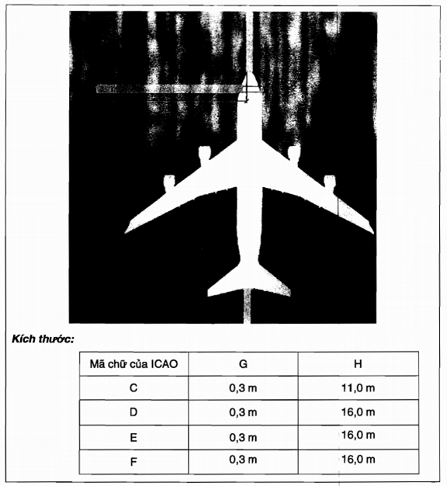
Hình 37. Sơn tín hiệu dừng bánh mũi (một vạch dừng sử dụng chung cho các loại tàu bay khai thác)
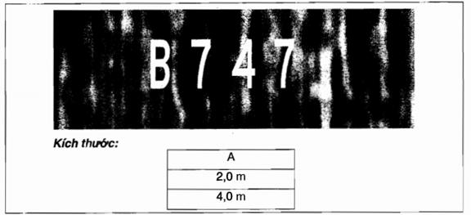
Hình 38 - Số hiệu loại tàu bay khai thác
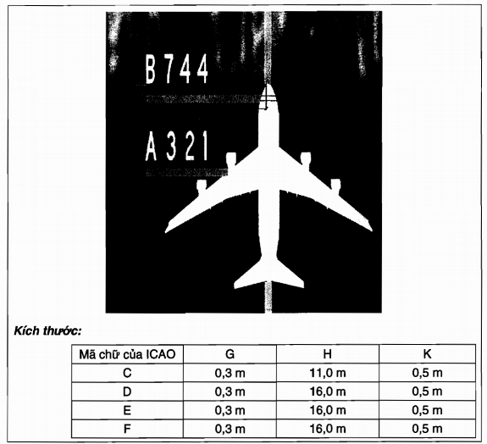
Hình 39 - Sơn tín hiệu dừng bánh mũi (nhiều vạch dừng, mỗi vạch sử dụng tương ứng cho từng loại tàu bay khai thác)
3.7. Sơn tín hiệu dừng bánh mũi và số hiệu loại tàu bay khai thác (có nhân viên đánh tín hiệu)
a. Mục đích: Sơn tín hiệu dừng bánh mũi và số hiệu loại tàu bay khai thác giúp cho phi công biết vị trí dừng bánh mũi của tàu bay.
b. Vị trí: Sơn tín hiệu dừng bánh mũi và số hiệu loại tàu bay khai thác được sơn tại vị trí đỗ tàu bay phía trước nhân viên đánh tín hiệu.
c. Màu sắc: Sơn tín hiệu dừng bánh mũi và số hiệu loại tàu bay khai thác có màu vàng. Chỉ số về màu sắc được quy định cụ thể tại Phụ lục B của Quy chuẩn này.
d. Đặc tính:
- Sơn tín hiệu dừng bánh mũi của tàu bay được sơn vuông góc với vệt dẫn lăn vào vị trí đỗ, chiều rộng của vạch dừng tối thiểu là 20 cm, chiều dài của vạch dừng được sơn về mỗi bên của vệt dẫn lăn tối thiểu là 3 m. Sơn tín hiệu dừng bánh mũi có thể sơn đối xứng qua vệt dẫn lăn vào vị trí đỗ, có thể sơn một bên vệt dẫn lăn, được thể hiện trên Hình 40 và Hình 42.
- Số hiệu loại tàu bay khai thác xác định chủng loại tàu bay sử dụng vị trí đó. Hình dạng và kích thước được thể hiện trên Hình 41. Trong trường hợp không có đủ khoảng trống để sơn số hiệu của từng chủng loại tàu bay khai thác tương ứng với vị trí đỗ, thì có thể thay thế bằng số (ví dụ 1, 2, 3), được thể hiện trên Hình 42. Kiểu chữ, ký tự phải tuân thủ theo mẫu và quy định trong Phụ lục A của Quy chuẩn này.
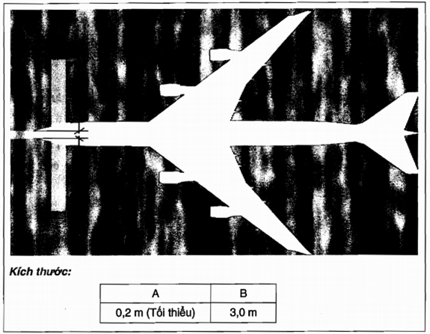
Hình 40. Sơn tín hiệu dừng bánh mũi (một vạch dừng sử dụng chung cho các loại tàu bay khai thác)
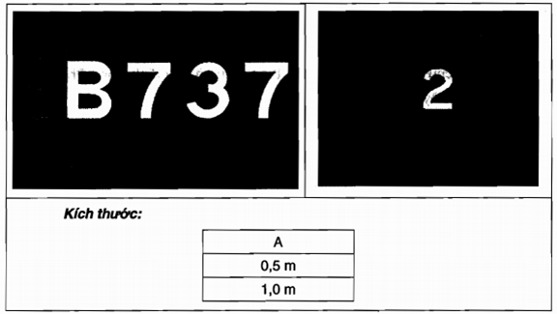
Hình 41 - Số hiệu loại tàu bay khai thác
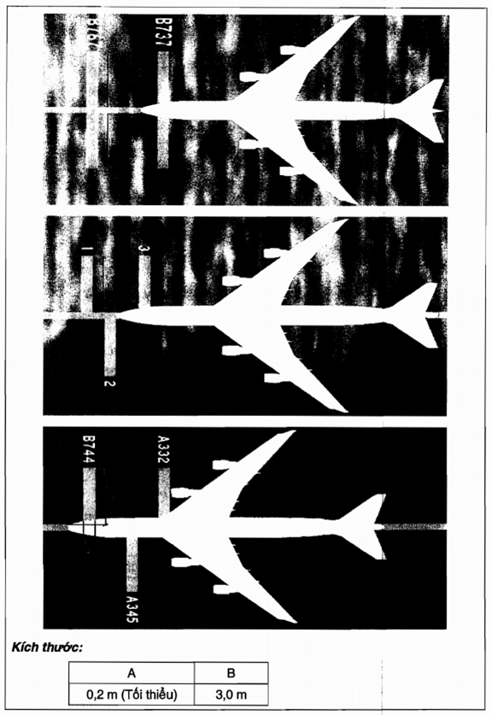
Hình 42 - Sơn tín hiệu dừng bánh mũi (nhiều vạch dừng, mỗi một vạch sử dụng tương ứng cho từng loại tàu bay khai thác)
3.8. Sơn tín hiệu giới hạn an toàn vị trí đỗ của tàu bay
a. Mục đích: Sơn tín hiệu giới hạn an toàn vị trí đỗ của tàu bay được sơn trên mặt sân đỗ tàu bay theo sơ đồ vị trí đỗ tàu bay chỉ dẫn cho nhân viên, phương tiện và các thiết bị phục vụ tàu bay giữ khoảng cách an toàn đối với tàu bay khi tàu bay đang lăn (hoặc kéo, hoặc đẩy) vào vị trí đỗ hoặc khởi động động cơ chuẩn bị lăn. Trong khu vực đường bao vạch giới hạn an toàn vị trí đỗ tàu bay, người và phương tiện chỉ được phép hoạt động trong phạm vi khu vực đường bao giới hạn an toàn đó khi phục vụ tàu bay.
b. Vị trí: Sơn tín hiệu giới hạn an toàn vị trí đỗ của tàu bay được sơn trên sân đỗ tại mỗi vị trí đỗ của tàu bay.
c. Màu sắc: Sơn tín hiệu giới hạn an toàn vị trí đỗ của tàu bay có màu đỏ. Chỉ số về màu sắc được quy định cụ thể tại Phụ lục B của Quy chuẩn này.
d. Đặc tính:
- Hình dạng, kích thước của sơn tín hiệu giới hạn an toàn vị trí đỗ tàu bay tùy thuộc vào mặt bằng sân đỗ tàu bay và loại tàu bay sử dụng vị trí đỗ, hình dạng thông dụng được thể hiện trên Hình 43.
- Khoảng cách từ các đầu mút của tàu bay (các cạnh của tàu bay) đến đường bao sơn tín hiệu giới hạn an toàn vị trí đỗ tàu bay không nhỏ hơn giá trị quy định tại Bảng 7 (trong trường hợp đặc biệt, khoảng cách này ở phía đầu mũi của tàu bay có thể giảm đi đối với tàu bay code D, E, F).
Bảng 7 - Khoảng cách từ các đầu mút của tàu bay và vạch sơn giới hạn an toàn vị trí đỗ tàu bay
Mã chữ | Khoảng cách X (m)
A | 3
B | 3
c | 4,5
D | 7,5
E | 7,5
F | 7,5
- Sơn tín hiệu giới hạn an toàn vị trí đỗ tàu bay là đường nét liền có chiều rộng tối thiểu 0,10 m.
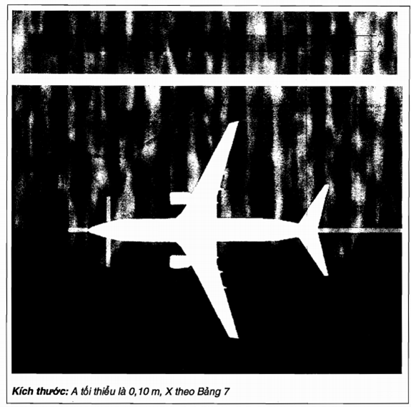
Hình 43 - Sơn tín hiệu giới hạn an toàn vị trí đỗ tàu bay
3.9. Sơn tín hiệu khu vực giới hạn di chuyển cầu hành khách
a. Mục đích: Sơn tín hiệu khu vực giới hạn di chuyển cầu hành khách để đảm bảo khu vực dưới cầu hành khách không có các phương tiện, thiết bị hoạt động nhằm đảm bảo an toàn cho cầu hành khách khi vận hành.
b. Vị trí: Sơn tín hiệu khu vực giới hạn di chuyển cầu hành khách được sơn dưới cầu hành khách.
c. Màu sắc: Sơn tín hiệu khu vực giới hạn di chuyển cầu hành khách có màu đỏ. Chỉ số về màu sắc được quy định cụ thể tại Phụ lục B của Quy chuẩn này.
d. Đặc tính:
- Khu vực cấm các phương tiện hoạt động, cấm đỗ phương tiện và trang thiết bị: Khu vực này được sơn các vạch màu đỏ song song và đường viền có chiều rộng tối thiểu là 0,10 m, khoảng cách giữa các vạch từ 0,5 m đến 1 m, được thể hiện trên Hình 44.
- Sơn tín hiệu đánh dấu vị trí an toàn cho bánh xe cầu hành khách dừng khi không hoạt động: Có dạng hình tròn hoặc hình chữ nhật, kích thước được thể hiện trên Hình 44.
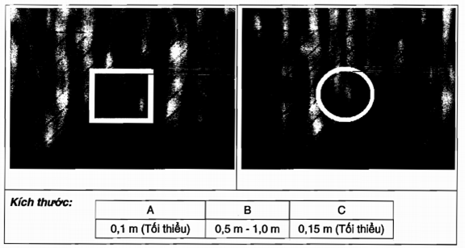
Hình 44 - Sơn tín hiệu khu vực giới hạn di chuyển cầu hành khách
3.10. Sơn tín hiệu khu vực tập kết trang thiết bị mặt đất
a. Mục đích: Sơn tín hiệu khu vực tập kết trang thiết bị mặt đất được dùng để chỉ khu vực tập kết của các phương tiện, trang thiết bị mặt đất.
b. Vị trí: Sơn tín hiệu khu vực tập kết trang thiết bị mặt đất được sơn trên sân đỗ tàu bay để phân định ranh giới khu vực tập kết cho các trang thiết bị mặt đất đảm bảo khoảng cách an toàn đối với tàu bay và các hoạt động mặt đất khác. Khu vực tập kết không được đặt tại cửa thoát hiểm các tòa nhà, tại các nơi chứa thiết bị phòng cháy chữa cháy, nơi tra nạp xăng dầu.
c. Màu sắc: Sơn tín hiệu khu vực tập kết trang thiết bị mặt đất có màu trắng. Chỉ số về màu sắc được quy định cụ thể tại Phụ lục B của Quy chuẩn này.
d. Đặc tính: Sơn tín hiệu khu vực tập kết trang thiết bị mặt đất là đường nét liền khép kín có chiều rộng tối thiểu là 0,10 m, bao quanh khu vực dự định tập kết trang thiết bị mặt đất, được thể hiện trên Hình 45.
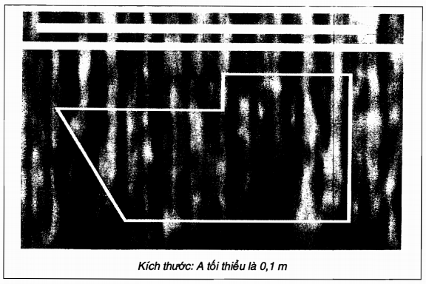
Hình 45 - Sơn tín hiệu khu vực tập kết trang thiết bị mặt đất
3.11. Sơn tín hiệu đường công vụ cho các phương tiện mặt đất và sơn tín hiệu dừng chờ tàu bay.
a. Mục đích: Sơn tín hiệu đường công vụ để xác định khu vực mặt sân, đường được dùng làm đường cho các phương tiện, trang thiết bị mặt đất di chuyển nhằm đảm bảo an toàn cho các hoạt động khai thác tàu bay trên sân đỗ.
b. Vị trí: Sơn tín hiệu đường công vụ được sơn trên mặt sân, đường.
c. Màu sắc: Sơn tín hiệu đường công vụ cho các phương tiện mặt đất có màu trắng. Chỉ số về màu sắc được quy định cụ thể tại Phụ lục B của Quy chuẩn này.
d. Đặc tính:
- Sơn tín hiệu đường công vụ cho các phương tiện mặt đất bao gồm đường biên để phân định mỗi cạnh của tuyến đường công vụ và một đường để tách làn đường công vụ. Đường cạnh biên và đường tách làn của đường công vụ có chiều rộng tối thiểu là 0,10 m. Đường cạnh biên của đường công vụ có thể là đường nét liền hoặc đường nét đứt (để cho phép phương tiện mặt đất có thể cắt ngang qua đường công vụ nhằm ra, vào khu vực vị trí đỗ tàu bay để phục vụ khai thác tàu bay). Đường tách làn của đường công vụ là đường nét đứt. Kích thước của các đường nét đứt, được thể hiện trên Hình 46. Mỗi một làn đường có chiều rộng tối thiểu phải đáp ứng khai thác được các phương tiện, trang thiết bị có chiều rộng lớn nhất đang khai thác tại sân đỗ tàu bay.
- Trường hợp đường công vụ cắt ngang qua đường lăn, vệt lăn của tàu bay lăn vào vị trí đỗ hoặc những đoạn đường công vụ không đảm bảo khoảng cách an toàn đến tim đường lăn, vệt lăn. Tại khu vực đó đường cạnh biên đường công vụ được thay thế bằng một đường có dạng dây kéo khóa (zipper) để phân định các cạnh của đường công vụ. Sơn tín hiệu dạng dây kéo khóa gồm hai đường nét đứt nối xen kẽ nhau. Mỗi dấu ngạch ngang của đường nét đứt có chiều rộng tối thiểu là 0,10 m và chiều dài là 1 m, được thể hiện trên Hình 47.
- Trường hợp tim đường lăn, vệt lăn giao cắt đường công vụ thì một vạch dừng sẽ được sơn trên làn xe chạy hướng về tim đường lăn, vệt lăn với một khoảng cách không nhỏ hơn giá trị ghi trong Bảng 8. Sơn tín hiệu dừng chờ có chiều rộng tối thiểu 0,4 m, được thể hiện trên Hình 47.
Bảng 8 - Khoảng cách giữa vạch dừng chờ trên đường công vụ và tim đường lăn
Mã chữ | Khoảng cách (m)
A | 16,25
B | 21,5
C | 26
D | 40,5
E | 47,5
F | 57,5
- Ở nơi đường công vụ song song với đường lăn và có cạnh ngoài trùng với cạnh ngoài của đường lăn (vừa đủ khoảng cách an toàn theo quy định đối với việc khai thác tàu bay), thì sơn tín hiệu cạnh ngoài của đường công vụ này là đường kép màu trắng, các phương tiện hoạt động trên đường công vụ không được phép đi lấn sang vạch sơn kép này. Chiều rộng của mỗi vệt sơn tối thiểu là 0,10 m và khoảng cách giữa hai vệt sơn tối thiểu là 0,10 m, như thể hiện trong Hình 47 và Hình 48.
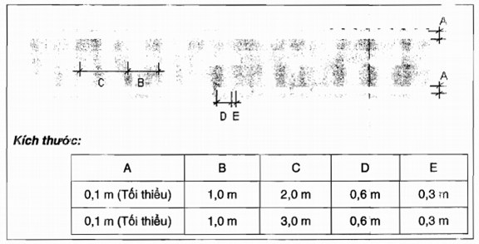
Hình 46 - Sơn tín hiệu đường công vụ cho các phương tiện mặt đất
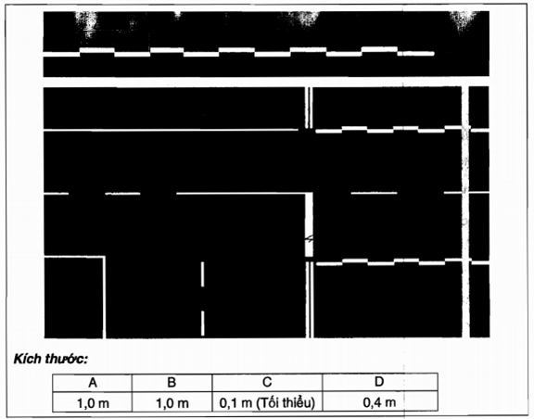
Hình 47 - Sơn tín hiệu đường công vụ cho các phương tiện mặt đất cắt ngang qua đường lăn hoặc vệt lăn của tàu bay
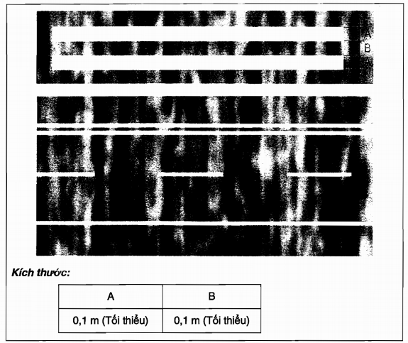
Hình 48 - Sơn tín hiệu giới hạn phương tiện
4. Sơn tín hiệu đánh dấu điểm kiểm tra đài VOR trên sân bay
a. Mục đích: Sơn tín hiệu điểm kiểm tra đài VOR được sử dụng cho phi công kiểm tra thiết bị trên tàu bay với các tín hiệu trợ giúp dẫn đường của đài VOR.
b. Vị trí: Sơn tín hiệu điểm kiểm tra đài VOR được sơn trên sân đỗ tàu bay hoặc đường lăn tại các điểm lựa chọn sao cho thiết bị trên tàu bay thu được tín hiệu đài VOR mà không bị cản trở bởi các giao thông khác trên sân bay.
c. Màu sắc: Sơn tín hiệu điểm kiểm tra đài VOR có màu trắng. Chỉ số về màu sắc được quy định cụ thể tại Phụ lục B của Quy chuẩn này.
d. Đặc tính:
- Sơn tín hiệu điểm kiểm tra đài VOR là một đường vòng tròn, chiều rộng của đường vòng tròn là 0,15 m, đường kính của vòng tròn là 6 m, được thể hiện trên Hình 49(A).
- Khi cần để tàu bay theo hướng nào đó thì kẻ một đường qua tâm của vòng tròn tương ứng với góc phương vị đặt tàu bay. Đường này phải vượt ra ngoài phạm vi vòng tròn 6 m, ở phía đầu có mũi tên. Chiều rộng của đường này là 0,15 m, được thể hiện trên Hình 49(B).
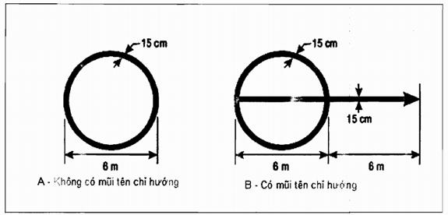
Hình 49 - Sơn tín hiệu đánh dấu điểm kiểm tra đài VOR
Chương III
TỔ CHỨC THỰC HIỆN
1. Quy định về quản lý
1.1. Kể từ ngày Thông tư này có hiệu lực, việc sơn tín hiệu trên đường CHC, đường lăn, sân đỗ tàu bay phải tuân thủ theo Quy chuẩn này.
1.2. Đối với các cảng hàng không đang khai thác, các sơn tín hiệu không phù hợp với Quy chuẩn này vẫn được tiếp tục sử dụng nhưng phải điều chỉnh, thay thế dần trong vòng 5 năm, kể từ ngày Thông tư ban hành Quy chuẩn này có hiệu lực.
2. Tổ chức thực hiện
2.1. Cục Hàng không Việt Nam chịu trách nhiệm phổ biến, triển khai tới các tổ chức, cá nhân hoạt động liên quan đến cảng hàng không thi hành Quy chuẩn này;
2.2. Cục Hàng không Việt Nam chủ trì, phối hợp với Vụ Khoa học - Công nghệ Bộ Giao thông vận tải và các cơ quan có liên quan tổ chức kiểm tra việc thực hiện Quy chuẩn này;
2.3. Người khai thác cảng hàng không có trách nhiệm tổ chức thực hiện việc sơn tín hiệu trên đường CHC, đường lăn, sân đỗ tàu bay theo quy định tại Quy chuẩn này;
2.4. Trong quá trình thực hiện, nếu có khó khăn, vướng mắc, cơ quan, tổ chức, cá nhân báo cáo về Bộ Giao thông vận tải xem xét, quyết định sửa đổi, bổ sung Quy chuẩn cho phù hợp.

PHỤ LỤC A
YÊU CẦU THIẾT KẾ VỀ SƠN TÍN HIỆU TRÊN ĐƯỜNG CẤT HẠ CÁNH, ĐƯỜNG LĂN, SÂN ĐỖ TÀU BAY - VẬT LIỆU VÀ KỸ THUẬT SƠN
A.1. Quy định chi tiết về hình dáng, tỷ lệ của chữ, số và ký hiệu của tín hiệu chỉ dẫn bắt buộc và tín hiệu chỉ dẫn thông tin (trên lưới ô vuông).
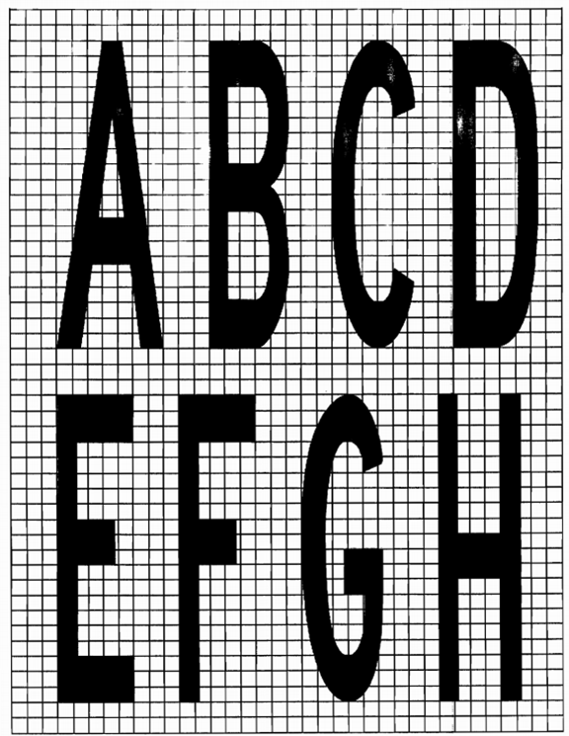



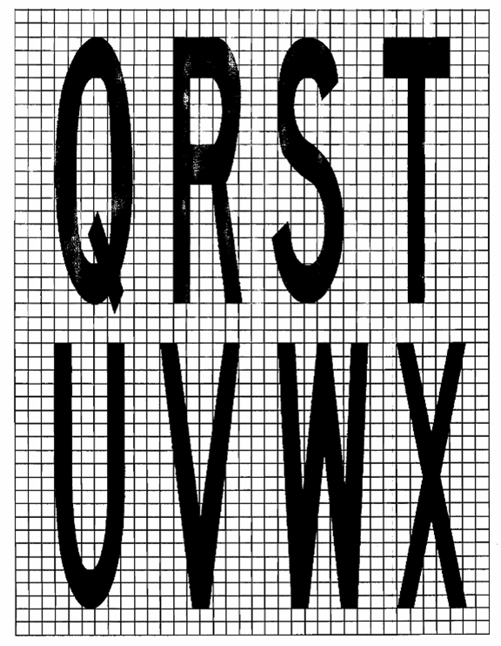

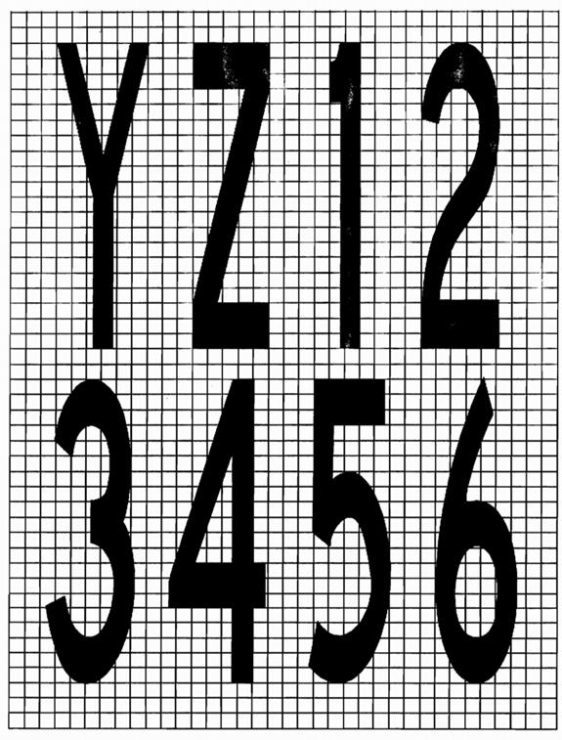

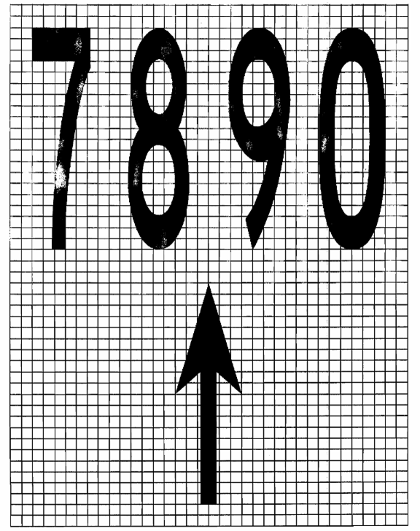
A.2. Quy định về vị trí và khoảng cách của vạch sơn tín hiệu đánh dấu điểm ngắm
Bảng A1 - Quy định về vị trí và khoảng cách của vạch sơn tín hiệu đánh dấu điểm ngắm
Cự ly hạ cánh (m)
Vị trí và kích thước | <800 | 800 đến < 1200 | 1200 đến <2400 | >2400
(1) | (2) | (3) | (4) | (5)
Khoảng cách từ ngưỡng đến vạch sơn tín hiệu đầu tiên (m) | 150 | 250 | 300 | 400
Chiều dài vạch sơn tín hiệu (m) | 30-45 | 30-45 | 45-60 | 45-60
Chiều rộng của vạch sơn tín hiệu (m) | 4 | 6 | 6-10 | 6-10
Khoảng cách bên trong giữa các vạch sơn tín hiệu (m) | 6 | 9 | 18-22,5 | 18-22,5
A.3. Quy định khoảng cách tối thiểu từ tim đường CHC đến vị trí dừng chờ lên đường CHC (m).
Bảng A2 - Quy định khoảng cách tối thiểu từ tim đường CHC đến vị trí dừng chờ lên đường cất hạ cánh
Loại đường cất hạ cánh | Mã số đường cất hạ cánh
Loại đường cất hạ cánh | 1 | 2 | 3 | 4
Đường CHC không có thiết bị | 30 | 40 | 75 | 75
Đường CHC tiếp cận giản đơn | 40 | 40 | 75 | 75
Đường CHC tiếp cận chính xác CAT I | 60^{(b)} | 60^{b} | 90^{(a.b)} | 90^{(a.b.c)}
Đường CHC tiếp cận chính xác CAT II và III | -- | -- | 90^{(a.b)} | 90^{(a.b.c)}
Đường CHC chỉ cho cất cánh | 30 | 40 | 75 | 75
CHÚ THÍCH:
a) “a” Nếu vị trí chờ sân chờ tàu bay, vị trí chờ lên đường CHC hoặc vị trí chờ trên đường ranh cho phương tiện thấp hơn ngưỡng đường cất hạ cánh, khoảng cách trên có thể giảm đi 5 m đối với mỗi mét thấp hơn tính từ ngưỡng đường CHC so với sân chờ hoặc vị trí chờ nhưng không được vi phạm bề mặt chuyển tiếp trong.
b) “b” Khoảng cách đó có thể phải tăng để tránh nhiễu đối với hoạt động của các thiết bị phụ trợ dẫn đường, đặc biệt hệ thống thiết bị đài tầm và đài hướng. Chi tiết được quy định trong Phụ lục 10 Công ước Chicago tập I.
c) “c” Khi mã chữ F, khoảng cách này là 107,5 m.
A.4. Quy định về viền đường bao quanh vạch sơn tín hiệu:
Áp dụng đối với các cảng hàng không thường gặp điều kiện thời tiết xấu (thường xuyên có sương mù và tầm nhìn hạn chế). Đối với mặt đường bằng bê tông xi măng, các vạch sơn tín hiệu màu trắng hoặc màu vàng, phải viền bao quanh tất cả các cạnh của nó bằng một đường viền màu đen có chiều rộng tối thiểu là 0,10 m.
A.5. Yêu cầu về vật liệu và kỹ thuật sơn:
- Đối với vật liệu sơn hệ dung môi phải đáp ứng các yêu cầu kỹ thuật quy định tại TCVN 8787:2011 - Sơn tín hiệu giao thông - Sơn vạch đường hệ dung môi - Yêu cầu kỹ thuật và phương pháp thử.
- Đối với vật liệu sơn hệ nước phải đáp ứng các yêu cầu kỹ thuật quy định tại TCVN 8786:2011 - Sơn tín hiệu giao thông - Sơn vạch đường hệ nước - Yêu cầu kỹ thuật và phương pháp thử.
- Đối với việc sử dụng các hạt phản quang rắc lên trên sơn tín hiệu phải đáp ứng các yêu cầu kỹ thuật được quy định tại Tiêu chuẩn AASHTO M 247 - Hạt phản quang sử dụng cho sơn tín hiệu giao thông (Glass beads used in traffic paints).

PHỤ LỤC B
MÀU SẮC CHO SƠN TÍN HIỆU
B.1. Màu sắc cho sơn tín hiệu.
Những quy định về màu sắc bề mặt dưới đây chỉ áp dụng cho những bề mặt mới sơn màu. Màu sắc của sơn tín hiệu thường thay đổi theo thời gian do đó cần được khôi phục.
Các độ thẩm màu và hệ số chiếu sáng của màu sắc thông thường, các màu sắc của các sơn phản quang được xác định theo những điều kiện tiêu chuẩn như sau:
a) Góc chiếu sáng: 45°.
b) Hướng nhìn: vuông góc với bề mặt;
c) Độ chói: độ chói CIE tiêu chuẩn D₆₅.
B.2. Độ thẩm màu và các hệ số chiếu sáng của các màu sơn tín hiệu nằm trong phạm vi các ranh giới sau đây khi được xác định ở những điều kiện tiêu chuẩn:
Các phương trình của CIE (Xem hình B-1).
a. Màu đỏ:
- Ranh giới đỏ tía:  - Ranh giới trắng:  - Ranh giới da cam:  - Hệ số chiếu sáng: | y = 0,345 - 0,051x  y = 0,910 - x  y = 0,314 + 0,047x  β = 0,07 (min)
b. Màu da cam:
- Ranh giới đỏ:  - Ranh giới trắng:  - Ranh giới vàng:  - Hệ số chiếu sáng: | y = 0,285 + 0,100x  y = 0,940 - x  y = 0,250 + 0,220x  β = 0,20 (min)
c. Màu vàng:
- Ranh giới da cam:  - Ranh giới trắng:  - Ranh giới xanh lục:  - Hệ số chiếu sáng: | y = 0,108 + 0,707x  y = 0,910 - x  y = 1,35x - 0,093  β = 0,45 (min)
d. Màu trắng:
- Ranh giới đỏ tía:  - Ranh giới xanh dương  - Ranh giới xanh lục:  - Ranh giới vàng:  - Hệ số chiếu sáng: | y = 0,010 + x  y = 0,610 - x  y = 0,030 + x  y = 0,710 - x  β = 0,75(min)
e. Màu đen:
- Ranh giới đỏ tía:  - Ranh giới xanh dương  - Ranh giới xanh lục:  - Ranh giới vàng:  - Hệ số chiếu sáng: | y = x - 0,030  y = 0,570 - x  y = 0,050 + x  y = 0,740 - x  β = 0,03 (max)
f. Màu xanh lục pha vàng nhạt:
- Ranh giới xanh lục:  - Ranh giới trắng:  - Ranh giới vàng: | y = 1,317x + 0,4  y = 0,910 - x  y = 0,867x + 0,4
g. Màu xanh lục:
- Ranh giới vàng:  - Ranh giới trắng:  - Ranh giới xanh dương  - Hệ số chiếu sáng: | y = 0,313  y = 0,243 + 0,670 x  y = 0,493 - 0,524 x  β = 0,10(min)
B.3. Độ thẩm màu và các hệ số chiếu sáng của các sơn tín hiệu phản quang nằm trong phạm vi các ranh giới sau đây khi được xác định ở những điều kiện tiêu chuẩn:
Các phương trình CIE (Xem hình B-2).
a. Màu đỏ:
- Ranh giới đỏ tía:  - Ranh giới trắng:  - Ranh giới da cam:  - Hệ số chiếu sáng: | y = 0,345 - 0,051x  y = 0,910 - x  y = 0,314 + 0,047x  β = 0,03 (min)
b. Màu da cam:
- Ranh giới đỏ:  - Ranh giới trắng:  - Ranh giới vàng:  - Hệ số chiếu sáng: | y = 0,265 + 0,205x  y = 0,910 - x  y = 0,207 + 0,390x  β = 0,14 (min)
c. Màu vàng:
- Ranh giới da cam:  - Ranh giới trắng:  - Ranh giới xanh lục:  - Hệ số chiếu sáng: | y = 0,160 + 0,540x  y = 0,910 - x  y = 1,35 x - 0,093  β = 0,16 (min)
d. Màu trắng:
- Ranh giới đỏ tía:  - Ranh giới xanh dương  - Ranh giới xanh lục:  - Ranh giới vàng:  - Hệ số chiếu sáng: | y = x  y = 0,610 - x  y = 0,040 + x  y = 0,710 - x  β = 0,27(min)
e. Màu xanh dương
- Ranh giới xanh lục:  - Ranh giới trắng:  - Ranh giới đỏ tía:  - Hệ số chiếu sáng: | y = 0,118 + 0,675x  y = 0,370 - x  y = 1,65x- 0,187  β = 0,01 (min)
f. Màu xanh lục:
- Ranh giới vàng:  - Ranh giới trắng:  - Ranh giới xanh dương:  - Hệ số chiếu sáng: | y = 0,711 - 1,22x  y = 0,243 + 0,670x  y = 0,405 - 0,243x  β = 0,03 (min)

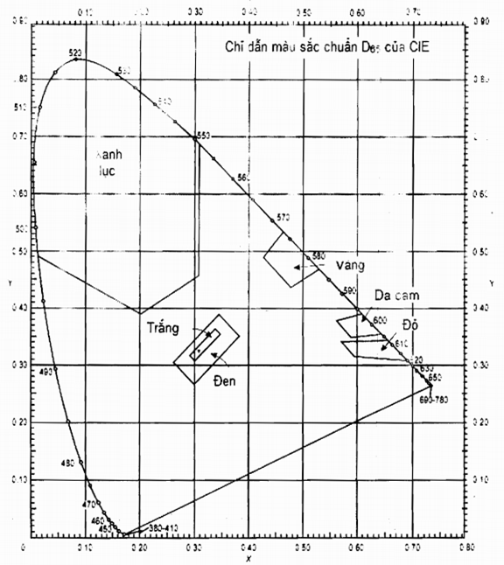
Hình B1 - Biểu đồ màu sắc của sơn tín hiệu.
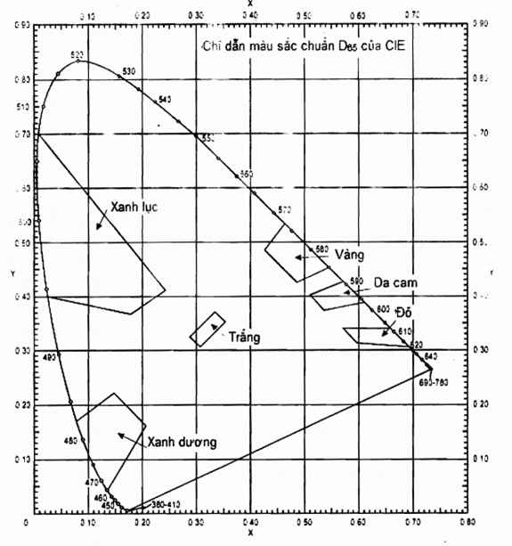
Hình B2 - Biểu đồ màu sắc của sơn tín hiệu phản quang

